فصل اول
1-1-كاستن فاصله بين دولت و شهروند
دولت هاي پيشرفته با دشواري هاي حساس و جديدي روبرو هستند. آنها مي بايست سرويس هاي خود را با توجه به افزايش انتظارات شهروندان و مراكز تجاري در سطح كشور و بدون ايجاد هر گونه تنش در سطح جامعه ، حفظ ، و دائماً آنها را ارتقا دهند و بوروكراسي هاي اداري را تبديل به سرويس هاي شهروند- محور و كارآمد كنند ، تا بدين وسيله با سرعت وكيفيتي كه در ارائه خدمات خود عرضه مي نمايند ، بتوانند در سطح جهاني و ملي رقابت كنند.
ايجاد دولت الكترونيك ، روشي موفقيت آميز براي كاستن آن دشواري هاي بوروكراتيك در كنار بالا رفتن سطح انتظارات شهروندان بوده و مي باشد و به منظور ارائه خدمات دولت الكترونيكي، وجود يك زير ساخت اطلاعاتي در سطح ملي واجب است و نائل آمدن به اهداف دولت الكترونيك مستلزم در اختيار داشتن بستر انتقالي قابل دسترس براي تمامي شهروندان در سطح كشور است. اين بستراطلاعاتي بايد داده هاي مهم و حياتي را با امنيت كامل و سرعت بالا در ميان سازمان ها و شهروندان جا به جا كرده و بتواند به راحتي قابليت هاي جديد را به سرويس هاي موجود خود، بدون آنكه به كيفيت سرويس هاي موجود لطمه اي وارد شود، اضافه كند.
انگيزه ايجاد دولت الكترونيك در حقيقت ترميم نحوه ارتباطات بين دولت با شهروندان، سازمانها و نهادهاي دولتي و خصوصي در همه سطوح است. دولت الكترونيك خواهان نگاهي مجدد به دشواري هاي موجوددر ارائه سرويس هاي دولتي به شهروندان است. دولت الكترونيك سعي در حل مشكلات مشترك بين سازمان هاي دولتي دارد. دولت الكترونيك مي كوشد ارتباط خودرابا بخش هاي خصوصي مستحكم تر كرده ، و آن را ارتقا بخشد.در سال هاي اخير،شاهد فاصله گرفتن خدمات عمومي ارائه شده توسط دولت از سطح انتظارات شهروندان در جامعه هستيم و اين فاصله بخصوص در بخش هايي كه شهروند در مقام يك مشتري از دولت سرويس مي گيرد(همچون بانكداري و سرويس هاي گمركي) به وضوح خود را نشان مي دهد.دولت ها ،ديگر قادر به حفظ و ارتقا سرويس هاي خود به روش سنتي جهت برآوردن نيازهاي جامعه نمي باشند،مگر اينكه متوسل به ابزارهاي جديدي جهت حفظ كيفيت سرويس هاي خود در سطح جامعه شوند.دولت الكترونيكي يكي از آن ابزارهايي است كه توانسته است در كم كردن فاصله بين شهروندان و دولت نقش بسزايي داشته باشد وشعار خود را در اين راستا، برخورداري از سرويس هاي دولتي با ويژگي هايي چون دسترسي همگاني،عدالت اجتماعي،پاسخگويي و بهره وري در تمامي سطوح مي داند.
در پاسخ به نياز شهروندان و بطور كلي مشتريان دولت از هر صنفي كه باشند،دولت هاي پيشرفته در سطوح استاني و كشوري خود اقدام به ايجاد دولت هاي محلي و مركزي نموده اند كه بتوانند به شهروندان خود بهترين سرويس را ارائه دهند.تمامي دولت هاي استاني در آن كشورها،حداقل،نقشه راه ارائه سرويس هاي هر چه بهتر و شهروند-محور خود را تدوين كرده اند.
كشورهاي مختلف در ارائه راهكارها و سرويس هاي خود به شهروندانشان،استراتژي هاي مختلفي را دنبال مي نمايند،ولي همه كشورهادر پياده سازي پروژه دولت الكترونيكي خود،حداقل در دو فاز با هم مشترك هستندكه در ذيل به آنها اشاره مي شود.
اولين گام در ايجاد يك دولت الكترونيك،استفاده از فناوري اينترنت و وب جهت اطلاع رساني به شهروندان به صورت بهتر،و تبادل اطلاعات در ابتدائي ترين سطح،از طريق فرم هايي است كه بر روي سايت هاي دولتي قرار داده مي شود.اين فاز بسيار ساده و ابتدائي خواهد بود اما براي فازهاي بعدي به سرمايه گذاري بيشتر و بكارگيري نيروهاي متخصص تري نياز مي باشد.
فاز دوم در راستاي تحقق دولت الكترونيك،حركت از سوي تبادل اطلاعات ساده و اوليه به سمت تغيير شكل تبادل اطلاعات با دولت و تحول در نحوه پردازش آنها توسط دولت است.اين فاز عمدتاً بر روي حذف محدوديت هاي برقراري ارتباط با دولت متمركز مي شود تا دولت را به دولتي كارآمد و شهروند-گرا تبديل مي كند. دولت در اين فاز نه تنها سريعتر و هوشمندانه تر به شهروندان پاسخ مي دهد،بلكه خود نيز،با شهروندان به صورتي متفاوت برخورد خواهد كرد.از مهمترين مزاياي اين فاز مي توان به موارد زير اشاره داشت:
- ارتباط بهتر بين دولت و آنچه توسط دولت كنترل مي شود(محيط تعاملي بهتر).
- ارائه خدمات دولتي به شهروندان با هزينه كمتر،بهره وري بهتر و كيفيت بالاتر.
- سطح بالاتري از ارتباطات بين شهروندان و دولت بدين صورت كه با كمرنگ تر شدن ارتباطات فيزيكي بين آن دو،عملاًسطح اطمينان در تعاملات آنها بالاتر مي رود.
- بالا بردن ظرفيت دولت در تحليل و كنترل اطلاعات شهروندان و نتيجتاً ارائه خدمات بهتر با توجه به اطلاعات كسب شده.

1-2- معماري كلان دولت الكترونيك
همان طور كه قبلاً هم ذكر شد،اولين گام در تحقق دولت الكترونيكي،كاهش هزينه ها و افزايش سطح رفاه و آسايش شهروندان است.فاز بعدي،تغيير در نحوه برخورد و تعامل دولت و شهروندان و به عبارتي ديگر،دگرگوني در نحوه تعامل آنها است. در انتهاي اين دو فاز،شهروندان به ابزارهايي مجهز شده اند كه توسط آنها مي توانند با دولت خود، به صورت هدفمند در بالاترين سطح تعامل نمايند.
در چنين شرايطي،دولت از نظر شهروندان،همچون يك سازمان تك واحدي بزرگ به نظر مي رسد.به همين دليل،براي ارائه چنين سطحي از خدمات،دولت مي بايست زيرساخت هاي مشترك بين سازمان هاي مختلف خود را درلايه هاي اصلي فناوري،برنامه هاي كاربردي و زيرساخت شبكه ملي ايجاد كند.
به منظور ايجاد شبكه هاي هوشمند بين سازمان ها و نهادهاي دولتي،معماري شبكه بايد به صورتي باشد كه سه ويژگي انعطاف پذيري ،يكپارچگي و انطباق پذيري را در بر داشته باشد.علاوه بر آن،اين شبكه بايد مصون و قابل اعتماد باشد.سرويس هاي زير ساخت اطلاعاتي بايدبراي تمام شهروندان با سرعت بالا در دسترس باشد و اين شبكه از سيستم كنترل ترافيك برخوردار گردد. هوشمندي اين شبكه بايد در سطح تشخيص نوع داده ها باشد،امنيت كامل داشته و سرويس هايش يكپارچه بوده،يعني داده،صدا و تصوير يكجا در كنار هم بوده و مديريت متمركز داشته باشد(شكل 1-1)
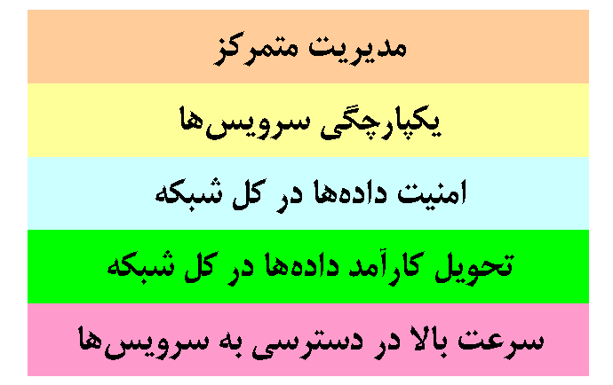
شكل1-1)ويژگي هاي سرويس هاي دولت الكترونيك برروي مسير اطلاعاتي ملي

1-3- نقش شبكه در ارتقاء سطح كارآيي دولت و شهروندان
درك اين موضوع كه دسترسي با سرعت بالا به سرويس هاي دولتي و تعامل شهروندان با دولت تا چه حدي مي تواند در ارتقاء استاندارد زندگي شهروندان مؤثر باشد،موضوع مهمي است كه به صورت خلاصه به آن اشاره مي كنيم.دسترسي به اطلاعات با سرعت بالا،تاثيري را در قرن بيست و يكم در جامعه بشري دارد كه تلفن در قرن بيستم داشت.
در جامعه دانايي محور،تاثير زير ساخت اطلاعاتي پرسرعت در ارتقاء سطح دانش و استاندارد شهروندان در اغلب سطوح(مانند تجار،دانش آموزان،پزشكان،معلمين،وكلا،كارمندان دولتي،سياستمداران،دانشمندان،مهندسين و بخش زيادي از ديگر شهروندان)،بسيار واضح و روشن است.كاربردهايي كه به واسطه وجود زيرساخت اطلاعاتي سريع در كشور مي تواند شكل گيرد،بخصوص در زمينه هاي آموزش،بهداشت عمومي وتجارت،كاملاً آشكار است.به عبارت ديگر عدم وجود شبكه پر سرعت و در دسترس براي شهروندان در دنياي فردا،همچون عدم وجود تلفن و موبايل در دنياي امروز براي آنان است كه واقعاً غير قابل تصور است.
وجود شبكه پرسرعت در كل كشور،باعث يكپارچگي هر چه سريعتر دولت با بخش خصوصي شده و به سرعت،كارآمدي سطح خدمات دهي به شهروندان را ارتقاء مي بخشد.اگر بخواهيم از تجربه دولت هاي موفق در ايجاد چنين زير ساختي استفاده كنيم،متوجه خواهيم شد كه اين دولت ها،ايجاد بخش هايي از چنين زيرساختي را به واحدهاي خصوصي واگذار كرده اند تا در سريعترين زمان ممكن بتوانند به ارائه سرويس هاي مذكور،با كيفيت مطلوب بپردازند.چنين دولت هايي،براي جذب سرمايه گذاري خصوصي در اين خصوص و تشويق آنها در مشاركت در رشد و گسترش شبكه،به حمايت و قانون گذاري در اين زمينه پرداخته اند.در خصوص رشد شبكه و افزايش سرعت آن، دولت ها به موارد زير توجه خاص داشتند:
- از ميان بر داشتن قوانيني كه به هر نوعي مي تواند براي سرمايه گذاري در خصوص شبكه پرسرعت محدوديت هايي ايجاد كند.
- مشاركت و سرمايه گذاري مستقيم در پروژه هايي كه در راستاي ايجاد شبكه ملي پرسرعت مي باشد.
- مشاركت با بخش خصوصي جهت توسعه زيرساخت هاي پرسرعت.
- كاهش سطح دريافت ماليات براي سرمايه گذاراني كه در خصوص ايجاد شبكه هاي پرسرعت سرمايه گذاري كرده اند.
در ادامه نقش وجود زيرساخت اطلاعاتي پرسرعت را در زمينه هاي مختلف تجاري،اجتماعي و دولتي،البته از منظر جنبه هاي كلان آن،مورد بررسي قرار خواهيم داد.
1-4- شبكه ملي پرسرعت
بطور كلي شبكه هاي با ظرفيت بالا به شبكه هايي اطلاق مي شوند كه بتوانند سرويس هاي اينترنتي يا اينترانتي را با سرعت بالا به كاربران نهايي ارائه دهند.سازمان ها و شركت ها براي ارائه چنين سرويسي به كاربران از فناوري هاي مختلفي همچون مودم هاي كابلي،خطوط DSL ¹ ،اتصالات بي سيم،ماهواره وكابل هاي فيبر نوري استفاده مي كنند.شبكه هاي پرسرعت تنها راه ارائه خدماتي هستند كه احتياج به سرعت بالا دارند(خدماتي همچون انتقال صدا،ويدئو كنفرانس و دانلودفايل هاي بزرگ).
تا همين چند سال پيش شبكه هاي پرسرعت به شبكه هايي اطلاق مي شد كه حداقل 256 كيلو بايت در ثانيه،سرعت دريافت و 128كيلو بايت در ثانيه سرعت ارسال داشتند.ولي اين نوع تعاريف رفته رفته تغيير مي يابند و آنچه امروز شبكه پرسرعت و پرظرفيت ناميده مي شود،مي تواند فردا يك شبكه كم سرعت و كم ظرفيت تلقي گرددبه همين دليل،بسياري معتقدندشبكه هاي پرظرفيت را نبايدبراساس سرعتي كه درانتقال داده ها دارند،تعريف نمود،بلكه آنها را بايد بر اساس ميزان ظرفيتي كه در ارائه سرويس به كاربرانش دارند،تعريف كرد.به عنوان مثال يك ارتباط ويدو كنفرانس واقعي،به 2 مگابايت بر ثانيه ظرفيت احتياج داردوشايدتاچندسال ديگربراي ارتباطات ويدئويي به ظرفيت كمتري نياز داشته باشيم.لذانيازبه پهناي باندتابعي از زمان و نوع فناوري مي باشد.

1. Digital Subcriber Line
سازمان هاي مسئول درايالت متحده معتقدندشهروندان و شركت ها بايد به زودي پهناي باند 100 مگابيت بر ثانيه را درهرجايي وبه راحتي دراختيارداشته باشند.كاربران يك شبكه پرسرعت،هميشه متصل به شبكه بوده ونيازي به شماره گيري نخواهند داشت.
ميزان استفاده از شبكه نيز موضوعي است كه دردولت هاي پيشرفته به آن پرداخته اند و دولت ماهم بايد به آن التفات داشته باشد.به عنوان مثال در يكي از گزارش هاي منتشر شده توسط OECD¹ اينطور اظهار شده كه در مناطق تحت پوشش آن سازمان،400 ميليون كاربر موبايل و بيش از 500 ميليون مشترك تلفن ثابت معمولي وجود دارد و حدود 150 ميليون كاربر از طريق شماره گيري به اينترنت متصل مي شوند و اين در حاليست كه تنها 22 ميليون نفر،مشتري خطوط پرسرعت اينترنت در هر كشور و منطقه با توجه به منطقه آن كشور مي تواند متفاوت باشد.
IDC پيش بيني كرده است كه تا آخر سال 2005 ميزان ترافيك داده اي نسبت به ترافيك از نوع صدا،حدود 9 برابر خواهد بود.اين افزايش ناشي از استفاده هر چه بيشتر كاربران خانگي و تجاري از شبكه هاي پرسرعت است.
رساندن اينترنت پر سرعت به تمامي مناطق كشور از جمله مسائل مهم ديگري است كه دولت ها به آن پرداخته اند.به عنوان مثال مي توان به كشور ايرلند اشاره كرد كه به منظور تحويل شبكه پرسرعت به مناطق روستايي كشور خود،تنها در سال 2001،به ميزان 75 ميليون يورو سرمايه گذاري كرد.دولت ايرلند انتظار دارد كه با كمك بخش خصوصي اين عدد جمعاً به 250 ميليون يورو در كل برسد.

1-5- تاثير شبكه بر فعاليت هاي تجاري
در سال 2002 تحقيقاتي توسط دو دانشگاه كاليفرنيا و بركلي و همچنين انستيتوي بروكينگ در ايالت متحده انجام شد تا اثر بكارگيري شبكه را در فعاليت هاي تجاري در ايالت متحده و اروپا بررسي و منتشر نمايند.در اين تحقيق بيش از 300 شركت از اروپا و ايالت متحده شركت داشتند كه پس از بررسي مشخص شد،اينترنت در ايالت متحده تا 48 درصد و در اروپا تا 30 درصد در پروژه هايي كه تا سال 2010 انجام خواهد گرفت بهبود حاصل خواهد نمود.
در گزارشي كه توسط گروه Yankee در اپريل 2002 منتشر شد،اعلام شد كه وجود اينترنت پرسرعت بيشترين تاثير را در كارآمدي نيروي انساني گذاشته است.58 درصد از شركت هاي مورد بررسي معتقد بودند كه اينترنت پرسرعت باعث افزايش راندمان كارمندان آنها شده است.ارتباطات سريع اجازه مي دهد فعاليت هاي تجاري با سرعت و راندمان بالاتري انجام پذيرد.اين فعاليت ها شامل

1.Organization For Economic and Development
خريد و فروش Online ، كنترل سرويس ها و تعامل بين كارمندان و مشتريان بوده است. 50 درصد از شركت هاي مورد بررسي معتقد بودند كه اينترنت،قدرت رقابت آنها را افزايش داده و شركت هايي كه مدت زيادي اينترنت پرسرعت در اختيار داشتند،اينترنت را در ارتباط مستقيم با موفقيت در رقابت خود مي دانستند.
كارمنداني كه دائماً در حال مسافرت و نقل مكان هستند نيز،از وجود اينترنت پرسرعت درشركت خود بهره مي برند.بنا به اطلاعات منتشر شده توسط IDC در خصوص تعداد كارمنداني كه در شركت حضور فيزيكي نداشته اند،اينطور بيان شده كه تنها در دنياي غرب اين تعداد از 3/4 ميليون در سال 2001 به 3/8 ميليون نفر در سال 2005 خواهد رسيد.
ايجاد شبكه بزرگي از شركا در انجام فعاليت هاي تجاري نيز يكي ديگر از مسائلي است كه به لطف وجود اينترنت پرسرعت حاصل مي گردد.چنين شبكه اي باعث كاهش كاغذبازي هاي بوروكراتيك،پاسخگويي سريعتر به مشتريان ويكپارچگي سيستم هاي سفارش وانبار شده است.
با ايجاد محيطي يكپارچه بين مشتريان،تهيه كنندگان مواد اوليه،شركا وشعب مختلف،زمان هدر رفته كاهش مي يابد و سرعت ارائه خدمات به مشتريان افزايش خواهند يافت.
يكي از راه هايي كه شركت ها مي توانند سطح درآمد خود را بالاتر برند،ارتقاء سطح رضايت مشتريانشان است.مشتريان معمولاً خريدهاي بعدي خودرااز شركت هايي انجام مي دهندكه از آنها رضايت بيشتري دارند وبه اين ترتيب شركت ها به سودبيشتري دست مي يابند.يكي از راه هايي كه شركت ها مي توانندسطح پاسخگويي به مشتريان خودراارتقاء بخشند،دراختيارداشتن اينترنت پرسرعت و ارائه سرويس هاي ازراه دوراست.

1-6- تاثير شبكه بر آموزش وسطح سلامت جامعه
يكي ازشاخص هاي كشورهاي پيشرفته،سطح استانداردآموزشي وسيستم بهداشتي بالايي است كه درآنها وجوددارد.در چنين كشورهايي،آموزش درمدارس به گونه اي است كه در آينده متخصصاني تربيت شوندتا در رشداقتصادي كشور توانا باشند.اينترنت پرسرعت در چنين كشورهايي به عنوان يك ارزش مطرح است و در حقيقت يكي از عوامل اصلي پيشرفت چنين جوامعي در امر آموزش و بالا بردن سطح سلامت وجود شبكه پرسرعت در آنها مي باشد.
از آنجا كه در چنين كشورهايي،اينترنت به عنوان يك ابزار تفريح،بازي و سرگرمي نيز محسوب مي شود لذا سطح استفاده از اين ابزار در سطح جامعه و بخصوص نوجوانان افزايش مي يابد.آمار نشان داده شده توسطMDR و In-Stat نشان مي دهد كه در ايالت متحده آمريكا،بيش از 90 درصد از مراكز آموزشي در سطح دبستان و دبيرستان و 95 درصد مراكز آموزش عالي به اينترنت پرسرعت مجهز هستند.با مجهز شدن به اينترنت پرسرعت و نائل آمدن بر چنين نرخ بالايي از كاربرد آن،مدارس اين كشور در صدد يكپارچه نمودن سيستم آموزشي حضوري خود با امكانات چند رسانه اي هستند تا با تلفيق صدا و تصوير و ارسال آنها به منازل دانش آموزان،از هزينه هاي آموزشي دولت حد ممكن بكاهند و دانش آموزان را با استانداردهاي بالاتري آموزش دهند.
در اروپا نيز حدود 90 درصد از مدارس ابتدائي،راهنمايي و دبيرستان به اينترنت دسترسي دارند،هر چند كه اين ارتباطات همگي با سرعت بالا نمي باشد.
اما واقعاً مدارس با شبكه پرسرعت در اين كشورها چه مي كنند؟ در اين كشورها،معلمين توانسته اند اينترنت و محتويات درسي را با هم تلفيق نمايند.بدون اينترنت پرسرعت،معلمين و دانش آموزان بايد ساعات زيادي را صرف ارسال و دريافت اطلاعات از اينترنت مي نمودند.استفاده از ابزارهاي چند رسانه اي،باعث شده كه دانش آموزان با روش هاي جديد آموزشي خو بگيرند و ازآنها بهر ه برند.بسياري از مواقع،معلمين مي توانند فيلم كلاس هاي خود را براي دانش آموزان به صورت فايل هاي تصويري روي اينترنت قرار دهند. معلمين مي توانند به جاي نمايش يك سري از عكس هاي بي روح در كتاب ها،از تصاوير زنده اشياء روي اينترنت بهره ببرند.
يكي ديگر از مزاياي در اختيار داشتن شبكه پرسرعت،امكان آموزش به صورت Online در سطوح عالي آموزشي است.با در اختيار داشتن اينترنت پرسرعت در كشورهاي پيشرفته و همچنين مطالعه روي مغز انسان در خصوص انواع روش هاي يادگيري و بهينه ترين روش آنها،كم كم اينترنت براي دانش آموزان همچون كتاب و دفتر آنها در مي آيدوجزء لاينفك در آموزش مي گردد.تاثير آموزش و اثر آن بر تغذيه و رشد سطح سلامت جامعه بر هيچكس پوشيده نيست و هر چه اين آموزش ها به روشي راحتتر وسريعتر وارزانتري صورت گيرد،مخاطبان بيشتري را در سطح جامعه پوشش خواهد داد.اينترنت روش هاي آموزش و يادگيري را به زودي تغيير خواهد داد و فرزندان آينده دنيا به روش هاي سنتي دروس را نخواهند آموخت.دسترسي به منابع براي دانش آموزان به روش هاي ديگري انجام خواهد پذيرفت.نحوه فكر كردن بر روي مسائل و روش هاي حل آنها با روش هاي سنتي متفاوت خواهد بود.معلمين نيز به روش هاي ديگري از يادگيري دانش آموزان خود اطمينان حاصل مي نمايند.اثر ICT بر آموزش سنتي موضوعي است كه سال هاست نظر نظريه پردازاني همچون پاپرت،تركل و كاستلز را به خود جلب كرده است.ايشان معتقدند كه ICT تغيير اساسي در امر آموزش،مواد درسي و نحوه تدريس خواهد گذاشت.
در مدارسي كه به جاي كتاب ومتن چاپ شده ازتصاوير،صدا و انيميشن نيز براي انتقال مفاهيم استفاده شده است،نقش معلمين به جاي راهبري به همراهي تبديل شده است.معلمين درنقش همراه، تصميم گيري نخواهند كرد وتنها نقش راهنمارا براي دانش آموزان بازي مي كنند.
تمثيل يا استعاره اي ديگري كه در مورد معلمين مدارس متصل شده به هم از طريق خطوط پرسرعت اينترنت به كار مي رود،رهبر اركستر در برابر گروه نوازنده است.در چنين استعاره اي،مدارس ابتدائي،مثل جايي هستند كه دانش آموزان روش نواختن تمام ادوات موسيقي را مي آموزند و متوجه مي شوند كه به چه آلت موسيقي علاقه و استعداد دارند.در مقاطع بالاتر دانش آموزان روي علاقه خود تبحر مي يابند ودر ابزار موسيقي مورد نظر هر چه تجربه بيشتر شود،مهارت دانش آموز در نواختن موسيقي بيشتر مي شود.وجود اطلاعات درسي بر روي اينترنت به جاي كتاب،باعث مي شود كه يك محيط تعاملي بين دانش آموزان شكل گيرد.اطلاع رساني به اوليا نيز به اين ترتيب تسهيل خواهد شدو اوليا تمامي فعاليت هاي فرزندان خود را مي توانند روي اينترنت رديابي نمايند.

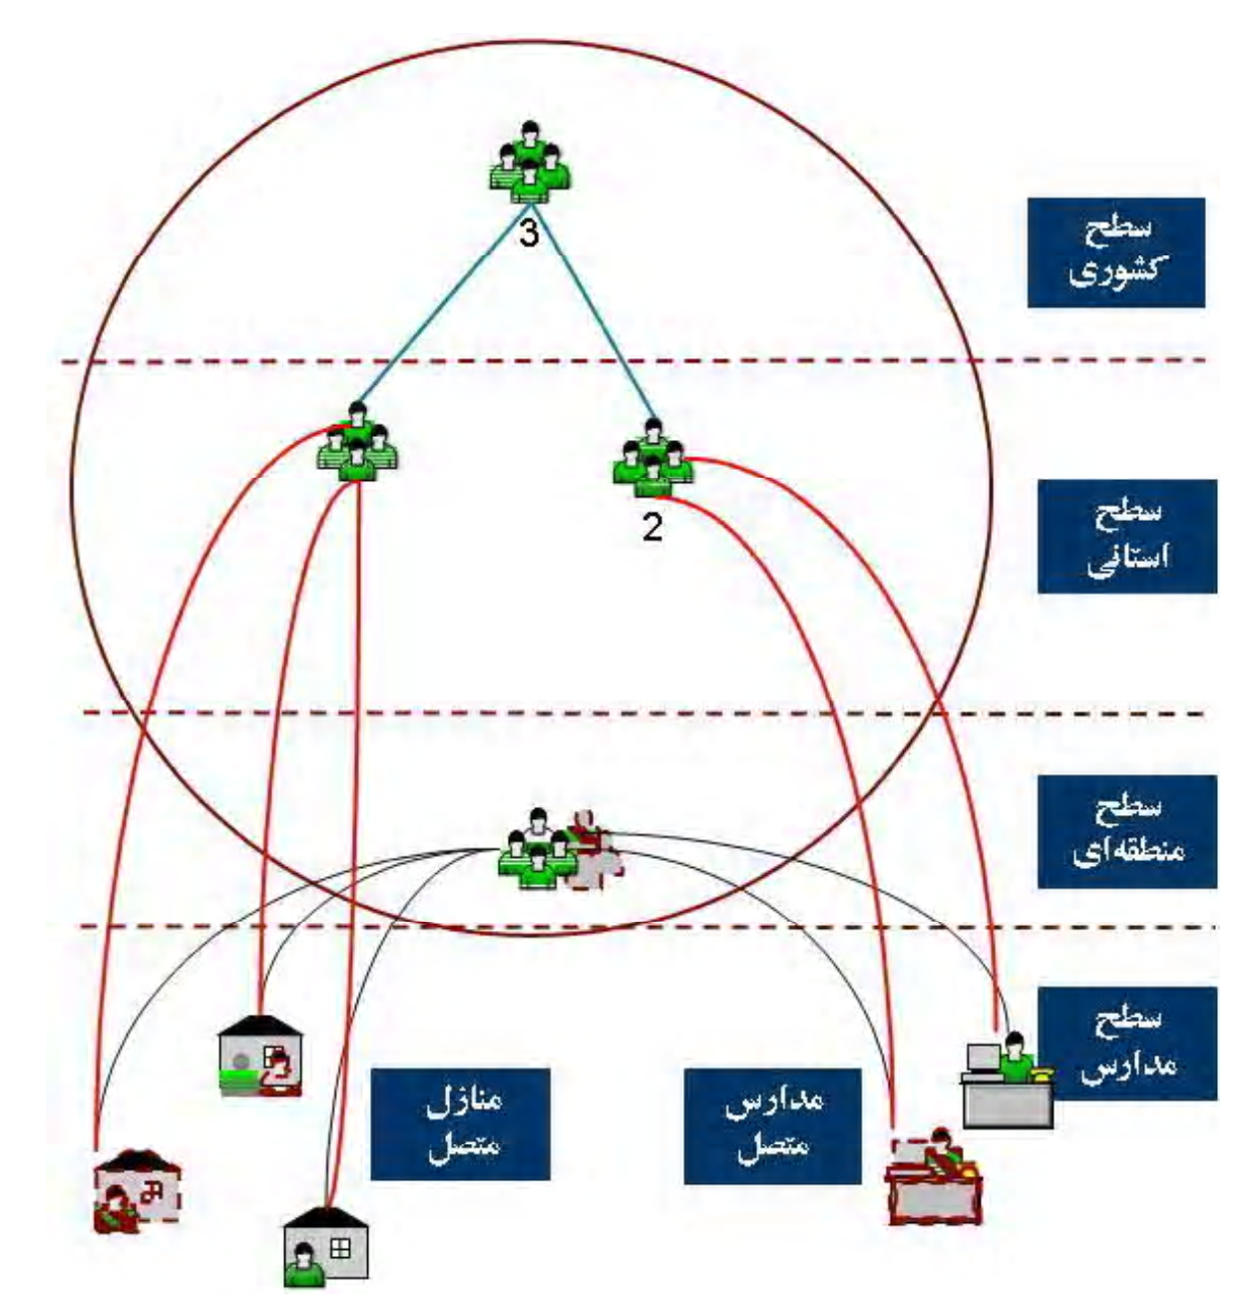
شكل 1-2 /تقسيم بندي سيستم آموزشي كشور به منطقه استان وكشور
در چنين سيستمي زمان يادگيري وتدريس،توسط دانش آموز تعيين مي شودو دانش آموز مي تواند از تمامي امكانات موجود منجمله دوستان خود براي يادگيري يك درس استفاده نمايد.دانش آموزان مي توانند مواد درسي خود را در مدارس مختلف با معلمين مختلف بگذرانند و از طريق اينترنت با اساتيد حرفه اي در زمينه مورد نظر همكاري كنند.در چنين شرايطي يادگيري بر اساس موضوع نخواهد بود بلكه با توجه به علاقه و تمايل و همچنين سطح و عمق سواد دانش آموز صورت خواهد گرفت.در چنين مدلي،سيستم آموزشي كشور به منطقه،استان و كشور تقسيم بندي شده و هر يك در سطح خاصي از تهيه مواد درسي و قانون گذاري دخيل خواهند شد. (شكل 1-2)
در سيستم جديد شهروندان بر اساس نياز واقعي دروس را مي آموزند و گاهاً هم وقفه اي در ميان آنها خواهد افتاد.در اين شرايط،يك شخص ممكن است تا آخر عمر در حال آموزش باشد و بنا بر نياز خود در هر مقطعي كه صلاح بداند به آموزش خود ادامه مي دهد.لذا مدل خطي در سيستم جديد تبديل به مدل همپوشاني دوره اي تبديل شده است.(شكل 1-3)
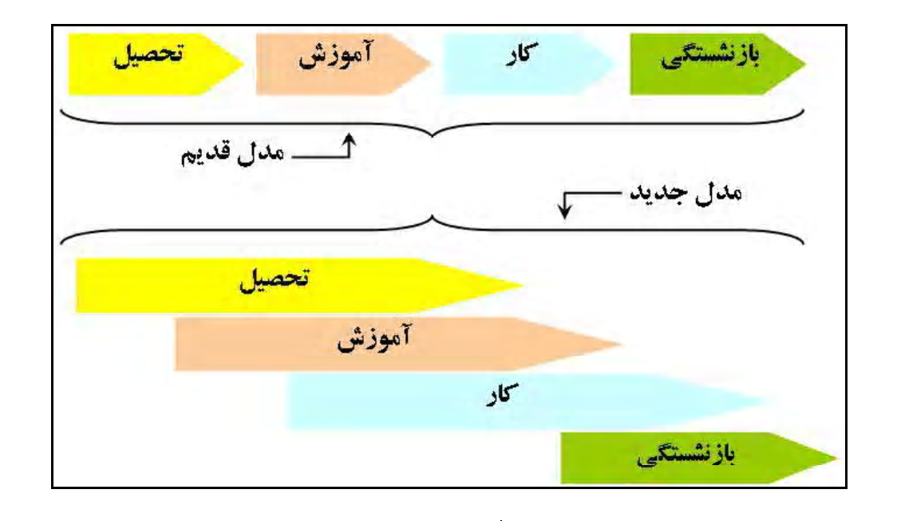
شكل 1-3) جدول مدل خطي آموزشي به مدل همپوشاني در مدل جديد
بحث بهداشت جامعه نيز يكي ديگر از مواردي است كه در كشورهاي پيشرفته به طور خيلي خاص مورد توجه واقع شده است.با پيرتر شدن جامعه،رفته رفته هزينه هاي دولت جهت حفظ سلامتي ايشان بالا مي رود.به همين دليل،دولت ها به فكر كاهش هزينه هاي درماني در مراكز بهداشتي كشور با حداقل هزينه هستند.
شبكه هاي پرسرعت مي توانند هزينه هاي درماني را تا حدي كاهش دهند.به عنوان مثال پزشكان حاذق با استفاده از شبكه پرسرعت مي توانند تا حد زيادي در وقت خود صرفه جويي نمايند.يك پزشك مي تواند هماهنگي هاي لازم جهت مشاوره يك مريض با پزشك متخصص ديگري را روي اينترنت با ويدئو كنفرانس ترتيب دهد.اصولاً فناوري ويدئو كنفرانس روي شبكه تا حد زيادي توانسته است به خدمت بهداشت عمومي كشورهاي پيشرفته درآيد.پزشكان تازه كار مي توانند با بكارگيري فناوري،از تجربيات پزشكان حاذق،از راه دور بهره مند شوند.مناطق محروم و روستايي مي توانند از راه دور به توانايي هاي يك پزشك حاذق در شهرهاي بزرگ به راحتي دسترسي پيدا كنند.هزينه هاي رفت وآمد بسياري از مريض ها هم بدين ترتيب كاسته و گاهاً از بين مي رود.
به اشتراك گذاشتن تجربيات پزشكان روي شبكه يا قرار دادن فيلم عمل هاي جراحي براي مشاهده پزشكان ديگر و استفاده آنها،از ديگر كاربردهاي شبكه پرسرعت در جهت ارتقاءسطح سلامت جامعه است.
يكي ديگر از كاربردهاي شبكه در بهداشت عمومي،كنترل و نظارت بر روي سيستم پخش دارو در سطح كشور و پيش بيني وضعيت داروها و كمبودها در زمان مناسب و به موقع است.از طرفي،پزشكان مي توانند از پرونده و اطلاعات مربوط به مريض و داروهاي مصرف شده توسط وي در يك نقطه ديگر ودر زمان درمانش،آگاه شده،آن اطلاعات را در نقطه اي ديگر ودر زمان مورد نياز در دسترس داشته باشند.

1-7- دولت ها و شبكه پرسرعت
دولت نيز در كنار ديگر سازمان هاي تحت پوشش خود مي تواند از مزاياي در اختيار داشتن شبكه پرسرعت در كشور بهره ببرد و سرويس هاي اطلاعاتي،مجوزها و عوارض،ماليات،راي گيري و ديگر عمليات مربوط به خود را از طريق شبكه و به صورت الكترونيكي انجام دهد و به اين ترتيب در هزينه هاي خود صرفه جويي و سطح وسرعت سرويس هاي خود را بالاتر ببرد.
قرار دادن خدمات دولتي به صورت Online مي تواند كيفيت آنها را در زمينه هاي مختلفي افزايش دهد.اولين ويژگي كه به واسطه ارائه خدمات به صورت Online صورت مي پذيرد،ارائه خدمات و دسترسي به آنها به صورت شبانه روزي بدون محدوديت هاي مربوط به اداره ها وتاخيرهاي حاصله از مراجعه به آنهاست.مزيت دومي كه به واسطه Online نمودن سرويس ها به وجود مي آيد،مهندسي مجدد فرايندهاي مديريتي در Back Office است.تجربه دولت هايي كه خدمات خود را با بخش خصوصي همزمان كرده اند،اين بوده كه كيفيت سرويس هاي دولتي قابل رقابت با بخش خصوصي شده است.
بر طبق اطلاعات منتشر شده توسط موسسه مشاوره اي اكسنچر،دولت هايي كه در سال هاي اخير توانسته اند از قابليت هاي دولت الكترونيك بهره مند شوند،با شهروندان خود همچون يك مشتري برخورد مي كنند وكيفيت بالاي سرويس را هدف خود قرار داده اند.
دولت هايي كه شروع به ارائه خدمات به صورت الكترونيكي به شهروندان خود مي نمايند،مي بايست به فكر ايجاد سايتي تك مدخلي با دسترسي و ساختاري ساده باشند كه با هدف رفع مشكل شهروندان طراحي شده است.

1-8- نمونه هاي واقعي از سياست گذاري دولت ها
اگر بخواهيم بعضي از تجربيات دولت هاي موفق در زمينه ايجاد زيرساخت شبكه هاي پرسرعت را بكار ببنديم و مورد بررسي قرار دهيم،مي توانيم به دولت سوئد،ايالات متحده،كانادا،كره جنوبي و ژاپن اشاره نمائيم كه با نوآوري هايي،توانسته اند شبكه پرسرعت را به سرعت در كل كشور گسترش دهند.
در كشور سوئد بعد از خصوصي سازي شركت مخابرات در سال 1993،شهرداري استكهلم شركتي بنام Stokab را در سال 1994 تاسيس كرد كه هدف آن،ايجاد بستر فيبر نوري تا خانه هاي شهر استكهلم بود.هم اكنون اين شركت ها با در اختيارداشتن 500 هزار كيلومتر فيبر نوري در شهر،تار هاي خود را به بانك ها،شركت هاي بيمه،رسانه هاي خبري و ديگر شركت هاي خصوصي و دولتي اجاره مي دهد.
دولت هايي كه مي خواهند بخش خصوصي در ايجاد زيرساخت پرسرعت شبكه كشور دخالت كند بايد قراردادهاي همكاري وتسهيلاتي را بين شركت هاي خصوصي و دولت ايجاد كنند به گونه اي كه درهزينه هاو منافع آتي آن شركت ها شريك باشند وبراي سودآوري آنها نيز تسهيلاتي را ايجاد كرده باشند.در چنين شرايطي شركت هاي خصوصي به شدت،به حمايت و پشتيباني دولت در سرمايه گذاريهايشان نياز دارند.
در سال 2000 در كشور كانادا،دولت آلبرتا اعلام كرد كه 125 ميليون دلار جهت توسعه شبكه پرسرعت خود كه SuperNet نامگذاري شد،سرمايه گذاري مي نمايد.اين شبكه قرار بود تا سال 2004 تمامي مدارس،كتابخانه ها،بيمارستان ها وديگر ارگان هاي دولتي را به يكديگر متصل نمايد.بعد از اتمام اين پروژه،422 مجموعه ديگر توانستند به اين شبكه متصل شوند و عملاً از سرويس هايي همچون آموزش از راه دور،پزشكي از راه دور و ارائه Online سرويس هاي دولتي بهره برند.براي ايجاد SuperNet دولت آلبرتا با شركت هايBell و Axia SuperNet LTD شريك شد وبا آنها همكاري نمود.شركت Bell در اين پروژه حدود 65 ميليون دلار سرمايه گذاري كرد.
حركت مشابهي نيز در ايالات متحده انجام شد.به عنوان مثال در شيكاگو 32 ميليون دلار جهت توسعه زيرساخت فيبر نوري در كل شهر اختصاص داده شد.شبكه اين شهر كه CivicNet نام دارد به كمك بخش خصوصي مديريت،راهبري،بهره برداري و فروخته شد.
سياست چند جانبه اي كه دولت ژاپن وكره جنوبي جهت بهبود وضع زيرساخت شبكه خود ارائه دادند نيز،قابل توجه است.در كره جنوبي،حدود 21 درصد از شهروندان به شبكه پرسرعت دسترسي دارندوعلت آن،سرمايه گذاري 9 بيليون دلاري اين كشور از سال 1998 تا 2002 بوده است.كره اعلام كرده كه اين سرمايه گذاري توانسته است با 9/13 بيليون دلار افزايش در بهره وري ايجاد شده توسط اين شبكه،7/4 بيليون دلار در ارائه خدماتي با ارزش هايي افزوده و 590000 فرصت شغلي جديد تا سال 2002 جبران شود.اين آمار نشان مي دهد كه كره،استراتژي حركت بسوي اقتصاد دانايي محور را در راس كارهاي خود قرار داده است.در اين كشور علاوه بر سرويس هاي معمولي،همچون آموزش از راه دور وارائه سرويس هاي دولتي به صورت Online، تجارت الكترونيكي نيز در همه زمينه هايش گسترش فراواني يافته است.
اين تغييرات در كره به تغيير سياست هاي اتخاذ شده در مديريت مخابرات اين كشور در سال 1995 بر مي گردد كه با سرمايه گذاري 6/1 بيليون دلاري،توانست شبكه اين كشور را به شبكه اي با ظرفيت بالا تبديل كند.پس از آن،اين شركت با ارائه وام هايي به دول شهرهاي حاشيه اي،آنها را تشويق به گسترش شبكه در سطح شهر خودشان نمود.كره با ارائه طرح ملي E-Korea تا سال 2006 از شركت هاي مخابراتي خواسته است در توسعه شبكه كره سرمايه گذاري نمايند.
ژاپن نيز سياست هايي مشابه كره داشته است.ژاپن در سال 2002 بيشترين خدمات DSL را به شهروندان خود مي داد وطرح ارائه سرويس هاي 30 تا 100 مگابيت بر ثانيه را براي 30 ميليون شهروند خود در دسترس قرار داد.

1-9- جهت گيري دولت ها به ايجاد دولت الكترونيك
پس از تعريف استراتژي در جهت حمايت شهروندان در خصوص سرمايه گذاري بر روي بستر پرسرعت شبكه،نوبت به ايجاد دولت الكترونيكي مي رسد متفكران در تحقق دولت مترقي،نياز به فهم توانايي هاي بالقوه فناوري ارتباطات و اطلاعات را احساس كرده اند و دريافته اندكه جوامع بشري از تمدن حاصلي انقلاب صنعتي بسوي جامعه اي شبكه اي پيش مي روند.
فناوري اطلاعات و ارتباطات در بسياري از دولت ها،اثرات بسيار مثبتي داشته است.به عنوان مثال كشورهاي استراليا و نيوزلند كه توانسته اند در پنج سال گذشته فاز اول دولت الكترونيك را پياده سازي نمايند،حالا مي توانند با در اختيار داشتن چنين امكاناتي،حداكثر اطلاعات را با كمترين هزينه ممكن در اختيار شهروندان خود قرار دهند.علاوه بر آن،اين كشورها توانسته اند در اين مدت،ارتباطات اوليه اي را از طريق وب با شهروندان در حد خدماتي ابتدائي برقرار نمايند.دولت استراليا در سال 1997 اعلام نموده بود كه تا سال 2001 تمامي سرويس هاي دولتي را به صورت Online عرضه خواهد كرد و اين طرح را در سال 2002 با Online نمودن 1600 سرويس در سطح ملي محقق نمود.برنامه جديد اين كشور در آدرس WWW.Australiagov.au مي باشد.آنچه در اين كشورها مد نظر است،توجه دو جانبه آنها به سرويس هاي پيشرو و سرويس هاي پايه اي است كه باعث شده در پشت صحنه،كليه سرويس ها بتوانند به صورت يكپارچه در كنار هم كار كنند.
در سال 2000 در كشور نيوزلند،استراتژي هايي با اولويت هاي مختلف ايجاد شد كه يكي از آنها ايجاد يك دروازه جديد،جهت استفاده از سرويس هاي دولتي بود(WWW.Govt.nz). استراتژي اين سايت،در راستاي تسهيل دسترسي به سرويس ها،افزايش اعتبار دولتي با ارائه سرويس هاي بهتر و مشاركت شهروندان در فعاليت هاي دولتي بود. در ايالات متحده نيز،دفتر بودجه و مديريت با تصويب 24 طرح،سرويس هاي دولتي خود را به شبكه انتقال داد.
آقاي مارك فورمن يكي از مديران طرح دولت الكترونيكي در ايالات متحده در خصوص طرح هاي اين كشور در اين خصوص معتقد است كه " طرح دولت الكترونيكي يك طرح نمايشي نبود تا صرفاً يك سري اطلاعات را بر روي وب قرار دهد،چرا كه دولت هاي فدرال و ايالتي در آنجا با بيش از 33 ميليون صفحه وب و 22000 سايت وب،اطلاعات مختلفي را روي وب قرار داده بودند." به عبارت ديگر از نظر فورمن موضوع ايجاد دولت الكترونيكي،تنها يك موضوع Web Enablement نبود.فورمن معتقد است كه آنها موضوع قراردادن صفحات وب را به عنوان بخش كوچكي از كار خود تلقي مي كردندو بيشتر تمركز خود را بر يكپارچه كردن اطلاعات آن صفحات و كاهش تعداد فرم هاي مورد نياز قرار داده بودند.در آن موقع بيش از 1000 فرم مي بايست در ميان سازمان هاي مختلف اداري پر مي شد كه با يكپارچه كردن بخش زيادي از آن اطلاعات،استفاده از آن سرويس ها به مقدار زيادي تسهيل شد.
با اين تفاسير،مشخص است كه يكي از مسائل مهمي كه دولت ها جهت پياده سازي دولت الكترونيكي بايد به آن بپردازند،جهت گيريهايي است كه در تصميم گيريهاي كلان خود بايد مد نظر داشته باشند.درذيل با اختصار به برخي از اين جهت گيريها اشاره مي شود:
• قوانين مي بايست به نفع سرمايه گذاران و در جهت كاهش ريسك باشند.
• ايجاد زير ساخت پرسرعت در سطح كشور در اولويت هاي اصلي دولت قرار گيرد.
• همكاري دولت با بخش خصوصي به نحو عادلانه اي صورت گيرد.
• ناهماهنگي هاي داخلي در دولت در انجام همكاري با بخش خصوصي مرتفع شوند.
• انگيزه هايي براي توسعه شبكه به مناطق روستايي ايجاد شوند.
• با بكارگيري و ارائه سرويس هاي واقعي،شهروندان را به استفاده از سرويس هاي جديد تشويق نمايند.
مسئله اصلي در تحقق دولت الكترونيكي،اصلاح ارتباطات بين مردم،سازمان ها وفرايندهاي دولتي در همه سطوح است.بسياري از شكايت هاي برآمده از تعامل مردم با دولت،مربوط به فرآيندهاي كند دولتي و بوروكراتيك است كه باعث آزار شهروندان مي شود.
آنچه دولت الكترونيكي بايد براي شهروندان انجام دهد،تنها تسريع فرآيندها نيست،بلكه با تعريف روش هاي جديد،سطحي از هوشمندي را براي دولت به ارمغان آورد تا در عرض چند ثانيه بتوان كل فرآيند را به بهترين وجه ممكن به اتمام رساند.اين سطح هوشمندي با روش هاي زير محقق مي گردد:
• تعاملي واقعي تر و بهتر بين دولت و مراكز تحت كنترل دولت.بدين منظور دولت بايد بداند ايجاد دولت الكترونيكي اثر مستقيم بر روي سازمان هاي تحت پوشش خودش خواهد داشت.علاوه بر ارائه اطلاعات و سرويس هاي مختلف،دولت بايد آمادگي كامل در سازماندهي مجدد ارتباطات بين دستگاه هاي مختلف دولتي داشته باشد تا بتواند حداكثر شفافيت را در ارائه سرويس هاي خود به شهروندان داشته باشد.حتي در مواقعي ديده شده كه با بكارگيري فناوري،شهروندان مي توانند در تصميم گيريهاي مختلف دولتي سهمي داشته باشند.شركت شهروندان در تصميم گيريها و حداكثر سطح شفافيت دولت از مواردي هستند كه به معناي واقعي،دولت الكترونيكي را جلا مي بخشند اينكه دولت ها تا چه سطحي مي توانند اين موارد را محقق نماينددر حقيقت ميزاني است كه نشان مي دهد آنها تا چه حد توانسته اند خود را شهروند-گرا نمايند.
• تركيب با ثبات تر ولي پيچيده تري از دستاوردها مانند هزينه كمتر،كارآيي بالاتر و برنامه ها و سرويس هايي با كيفيت بالاتر.
• تعامل ساده تر شهروندان با دولت،سطحي از شفافيت دولتي را نشان مي دهد كه متعاقباً به سطح جديدي از اطمينان طرفين منجر خواهد شد.
• توانايي تركيب سرويس هاي پيچيده و سهل الاستفاده توسط شهروند.

1-10- تعاريف و فرضيات دولت الكترونيك
بر خلاف اين تصور كه تنها يك تعريف واحد از دولت الكترونيكي وجود دارد،تعاريف مختلفي از آن در سطوح مختلف صورت گرفته است كه در ذيل به چند مورد از آنها اشاره مي كنيم:
- دولت الكترونيكي روشي است كه دولت ها با بكارگيري فناوري،سرويس هاي خود را به راحتي در اختيار شهروندان خود قرار مي دهند و بدين ترتيب علاوه بر بهبود كيفيت سرويس ها،مي توانند از شهروندان در تصميم گيريها و دموكراسي دولتي بهره ببرند.
- دولت الكترونيكي تداوم بهبود ارائه سرويس،شركت شهروندان در فعاليت هاي دولتي و حاكميت از طريق تغييرات داخلي و خارجي بين دولت و مردم با استفاده از فناوري،اينترنت و رسانه هاي جديد است.
- دولت الكترونيكي چيست؟ به زبان ساده عبارتست از بكارگيري فناوري در راستاي بهبود دسترسي و ارائه سرويس هاي دولتي به نفع شهروندان،شركاي كاري و كاركنان دولت (ديلويت).
- دولت الكترونيكي با ارائه اطلاعات دولتي و سرويس هاي Online از طريق اينترنت يا ديگر رسانه هاي ديجيتالي دارد.
- آنچه ما فكر مي كنيم قدم بعدي در ايجاد دولت الكترونيكي است،يعني كاهش بوروكراسي اداري به منظور ارائه سرويس بهتر به شهروندان و حضور بي شهروندگرا،تاشهروندان بتوانند به راحتي از سرويس هاي دولت بهره برداري كنند.ولي اين كار در كل مستلزم سازماندهي مجدد و تغيير برخي از ارتباطات است.
آنچه از تمامي تعاريف فوق بر مي آيد و در ميان آنها مشترك است عبارت است از:
- تسهيل
- بهبود فرآيندها
- كاهش هزينه ها
- مسئوليت پذيري
- بهبود ارائه سرويس
- پاسخگويي

1-11- ارائه سرويس هاي شهروندگرا
همان طور كه از تعاريف فوق مشخص است،تعريف دولت الكترونيكي فقط محدود به تسريع،ارزاني وتسهيل در انجام فرآيندها نمي باشد.اصولاً دولت الكترونيكي روش جديدي در تعريف و سازماندهي كارها،فعاليت هاو استفاده از منابع دولتي است،به طوري كه ارزش ارتباط بين دولت و مردم بالا مي رود.
دولت در اين خصوص مي بايست با استفاده از شبكه پرسرعتي كه در اختيار شهروندان خود قرار داده است خدماتي را كه قبلاً به صورت حضوري به شهروندان خود عرضه مي نموده،به صورت Online ارائه نمايد.براي انجام اين كار،دولت مي بايست سياست ها و فرآيندهاي كوتاه مدتي را در پي گيرد تا پس از مدتي اين تغييرات تا حد تغيير ساختار دولت و نحوه تعامل سازمان هاي تحت پوشش آن پيش رود.بطور كلي دولت الكترونيكي تركيبي از سه مؤلفه مي باشد كه بصورت پياپي و پيوسته رخ مي دهند(شكل 1-4) و نهايتاً منجر به دولت الكترونيكي مي گردند.

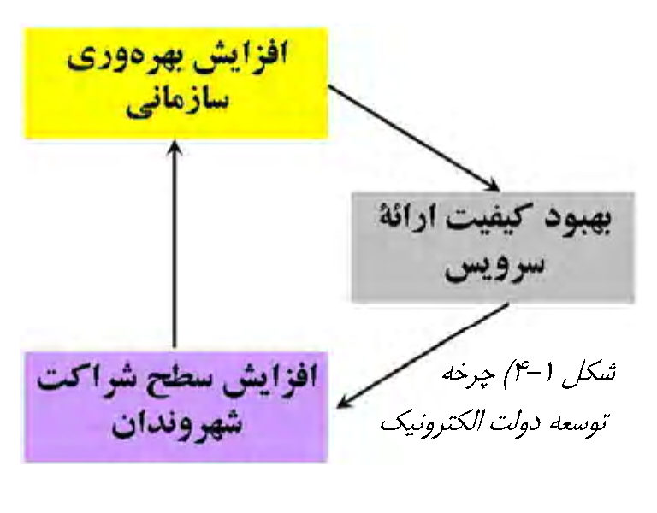
فازهاي اجرايي به ترتيب در راستاي
1)كارآمد نمودن بهره وري سازماني
2) كارآمدكردن ارائه خدمات
3) افزايش استفاده شهروندان از خدمات ارائه شده است.
در اصل،پياده سازي دولت الكترونيكي،موضع مستحكم تر كردن ارتباط بين دولت و زيرمجموعه هاي آن با شهروندان،شركت هاي خصوصي و هر آن چيزي است كه با دولت سروكار دارند.دستاورد نهايي پس از پياده سازي دولت الكترونيكي،عدالت اجتماعي،پاسخگويي يكسان و عادلانه،دسترسي و كارآمدي است.
تقريباً تمامي دولت هايي كه به بحث الكترونيكي نمودن خدماتشان مي پردازند،اولين فازي كه با آن روبرو هستند و به همين دليل هم از همان جا كار خود را آغاز كرده اند،استفاده از وب و اينترنت،به عنوان ابزار اطلاع رساني است.اين فاز،مدل ساده و مقرون به صرفه اي است كه تنها در حد ابتدايي تعامل با شهروندان را ممكن مي سازد.اين فاز تنها به عنوان نقطه شروعي براي يك حركت بزرگ تلقي مي شود و احتياج به ارتقاء،دانش فني بالا و سرمايه گذاريهاي كلان دارد.ولي در اواخر پياده سازي اين فاز،دولت ها مي توانند فاز دوم را نيز آغاز نمايند كه در حقيقت،حركت از تعاملات ساده بسوي تعاملات پيچيده تر در سطح بالاتري با شهروندان است.در اين فاز سعي مي شود كه محدوديت هاي دولتي چه از نظر بوروكراسي هاي دولتي و چه از نظر دسترسي شهروندان به شبكه ملي دولت،حل شود و با ايجاد دولتي شهروند-گرا به فرآيندهاي دولتي و ساختارهاي آن بهبود بخشيده شود.سه عنصر اصلي كه در اين فاز مي بايست انجام پذيرد تغيير فرهنگ ها و روال ها،حركت از سوي استراتژي به اجرا(ارزيابي منافع و مسائل آن)و نهايتاً سرمايه گذاري در زيرساخت كشور است كه در بخش هاي بعدي به آن پرداخته خواهد شد.در اين مرحله دولت بايد براي شهروند به مشابه يك سازمان بسيار بزرگي باشد كه تمامي اعضاي آن با يكديگر به صورت هماهنگ و يكپارچه كار مي كنند.سازمان هاي دولتي در اين فاز از سرويس هاي مشترك ،فناوري هاي پايه اي و زيرساخت اطلاعاتي و نهايتاً مراكز داده اي حداكثر بهره را مي برند.كليد انجام اين كار نياز به استراتژي يكسان و معماري كلان در بستري است كه دولت ديجيتالي روي آن اجرا مي شود.دولت در انتهاي اين فاز همچون سازمان بزرگ شبكه شده اي كه هوشمندي از اصلي ترين خصوصيت آنهاست،به نظر خواهد رسيد.چنين دولتي از تمامي منابع،فرآيندها و دانش مشترك بين سازمان هاي خود،حداكثر بهره را مي برد.
براي ورود به آخرين فاز اجرايي دولت الكترونيكي بايد استانداردها،محيط هاي عملياتي و برخي ازبرنامه هاي كاربردي كلان،همچون مديريت نيروي انساني،حقوق و دستمزد وامنيت،در كل سازمان هاي دولتي و زيرمجموعه هاي آن يكسان و يكپارچه شده باشند.
اين بخش از كار،در حقيقت چالش كشور در فرهنگ سازي است كه شهروندان بايد به جاي انتظار ديدن فضاهاي دولتي،به دريافت خدمات از دولت به صورت Online عادت كنند و عملاً آنرا به كار گيرند.پس از پياده سازي بستر مناسب،دولت وارد فاز سوم اجرايي مي شود كه در حقيقت علاقمند نمودن شهروندان در استفاده از سرويس هاي دولتي است.انتظار شهروندان در اين فاز اين است كه دولت شفاف تروجوابگوتر شده باشد.لازم به ذكر است كه دولت الكترونيكي،ايجاد يك دولت خوب را براي هيچ كشوري تضمين نكرده است،چرا كه نشانه هاي يك دولت خوب از نظر شهروندان،دولتي است كه هوشيار،سياستمدار و پايبند به اخلاق و همچنين پاسخگو به نياز شهروندان باشد و ايجاد دولت الكترونيكي تنها ابزاري است كه در راستاي پاسخگويي دولت به شهروندان و نه بيشتر.

1-12- عوامل موفقيت دولت ها در پياده سازي دولت الكترونيكي
  - راهبري و ديدگاه مشترك
دولت ها بايد بدانند كه آيا شهروندان و سازمان هاي ذيربط،از هدف نهايي پياده سازي دولت الكترونيكي آگاه هستند؟آيا همه دست اندركاران،ديدگاه مشتركي نسبت به اين پروژه ملي دارند؟
  - در اختيار داشتن راهكاري عملي جهت اجراي پروژه
آيا دولت،ساز و كارها،برنامه هاي اجرايي ،كميته هاي راهبري و منابع كافي براي پياده سازي دولت الكترونيكي را پيش بيني كرده است؟
  - آيا رويه اي براي مديريت منابع وجود دارد؟
آيا دولت،روال ها و كنترل هاي لازم براي افزايش مهارت ها،تصميم سازي ها و پاسخگويي به شهروندان را پيش بيني كرده است؟ آيا بودجه كافي وجود دارد؟ آيا چارچوب هاي مديريتي و مراجع تصميم گيري براي پياده سازي پروژه ها با هم هماهنگ هستند و تعاريف يكساني از كار دارند؟ ايا دولت،فرهنگ و ابزار لازم را در مقابله با مقاومت هاي سنتي سيستم قديمي دولتي كه عادت به لختي دارند و تغييرات در آنها بسيار كند انجام مي شود پيش بيني كرده است؟

  - توانايي رديابي كارآيي
تا چه حدي از نتايج پياده سازي دولت الكترونيكي بازخوردگيري خواهد شد؟ آيا مي توانيم متوجه شويم كه در كدام موارد ضعف و در كدام بخش ها قوت وجود دارد؟ با در اختيارداشتن برنامه مدوني كه پاسخ سئوالات فوق را مي دهد،ملاحظات مختلفي هم وجود دارد كه در ذيل به برخي از آنها اشاره مي كنيم:

  - سردمداري و ديدگاه مشترك
سردمداري در اينجا به معني راهبري براي آمادگي در اتصال سازمان هاي ذيربط دولتي است كه پايه اصلي حركت بسوي تحقق دولت الكترونيكي است.در اين راستا هميشه اين سؤال جايز است كه حتي اگر نياز و خواسته دولت و مراكز دولتي مشخص باشد،آيا اين همان چيزي است كه همه در ايجاد دولت الكترونيكي به دنبال آن هستند؟
  - راهكاري واقعي براي رسيدن از استراتژي به اجرا
آيا دولت تجربه،منابع و برنامه ريزي كلان براي تحقق دولت الكترونيك را دارد؟
  - تركيبي مناسب از سطح مديريت و منابع
چه ساختارها و فرآيندهايي براي راهنمايي،كنترل و قبول مسئوليت جهت جذب سرمايه گذاري ها وجود دارد؟ چه ساختارهايي براي ايجاد مهارت هاي لازم و رقابت وجود دارد؟ آيا بودجه به مقدار كافي تصويب شده است؟ آيا چارچوب هاي تصميم سازي و مديريت پروژه براي ايجاد راهكارهاي اينترنتي مشخص شده اند؟
  - توانايي دولت در تغيير ظرفيت
آيا دولت مي تواند سازمان هاي بزرگ راكه مقاومت زيادي در برابر تغييرات مي نمايند،متحول نمايند؟ آيا مسائل فرهنگي،سازماني،ملاحظات سياسي و رقابتي لحاظ شده است؟ آيا دولت مي تواند سازمان هاي بزرگ و كليدي را كه به صورت بالقوه از فناوري به صورت منفصل و جزيره اي استفاده مي كنند،تشويق به همكاري در چارچوب جديد نمايد؟
اگر دولت به فكر راه اندازي دولت الكترونيكي است چگونه شهروندان مي توانند به بهترين وجه ممكن از مزاياي آن بهره مند شوند؟ چگونه شهروندان در كلمه دولت الكترونيكي،توجه خود را به بخش دولت آن معطوف دارند نه بخش الكترونيكي.مردم بايد بدانند كه هدف از دولت الكترونيكي همان سرويس هاي دولتي است و هدف اين است كه مردم مفهوم دولت را به شكل الكترونيكي آن بپذيرند به اينكه دولت را جدا از دولت الكترونيكي بدانند.
شهروندان با در اختيار داشتن دولت الكترونيكي،سرويس هاي دولتي را با سرعت و دسترسي بيشتري در اختيار خواهند داشت.همان طور كه در بالا به آن اشاره شد،فاز دوم پياده سازي دولت الكترونيكي كارآمد كردن ارائه خدمات به شهروندان است.در اين فاز شهروندان اولين تعاملات واقعي با دولت را از طريق وب تجربه مي كنند و دولت نيز،بازخورد آنها را براي تغيير شكل خود در فاز بعدي جمع آوري و تحليل مي نمايد.اگر بخواهيم به تجربه برخي دولت ها در پياده سازي فاز دوم اشاره داشته باشيم مي توانيم به موارد ذيل اشاره كنيم:

٭ در سنگاپور اخذ مجور صادرات/واردات پس از پر كردن 21 فرم،حدود 15 تا 20 روز بطول مي انجاميد.دولت پس از راه اندازي شبكه TradeNet اينكار را پر كردن يك فرم از روي اينترنت در عرض 15 ثانيه انجام ميدهد.
٭ در آريزونا تمديد گواهينامه رانندگي به صورت شخصي 60/6 دلار هزينه داشت كه همان سرويس در حال حاضر به صورت Online60/1 دلار هزينه دارد.
٭ در استراليا با راه اندازي شبكه (¹GEM) در هزينه تداركات كشور بطور سالانه 100 ميليون دلار استراليايي صرفه جويي شده است.
دولت ها در اين فاز سعي خواهند كرد شهروندان خود را از صف هاي طولاني پشت اداره هاي دولتي به پشت رايانه هايشان ببرند.در اين فاز،استراتژي تبديل Inline (اشاره به صف هاي طولاني و انتظار شهروندان در سازمان هاي دولتي جهت دريافت پاسخي از طرف دولت)به Online را در پيش دارد.دولت ها پس ازراه اندازي دولت الكترونيكي تا رسيدن به ابتداي فاز سوم به اين نتيجه رسيده اند كه آنچه در اين مرحله از اهميت بالايي برخوردار مي شود،زيرساخت اطلاعاتي،بانك هاي اطلاعاتي واطمينان از ظرفيت بالاي پاسخگويي آنها است.در اين فاز است كه دولت به منظور به حداقل رساندن فشار كاري روي ابزارها و زيرساخت خود،شروع به تغيير شكل ارائه سرويس هاي خود به شهروندان و سرعت بخشيدن به آنها مي كند.در اين فاز دولت از تعاملات ساده،وارد فاز استحاله يا تغيير شكل مي شود.

1.Government Electronic Marketplace
تغيير رويه هاي دولتي در اين فاز در راستاي سياست هاي دولت و همچنين در جهت پاسخگويي به بخش خصوصي خواهد بود.وجود كنترلي متمركز،يكسان وتوانمند در كنار سياست گذاريهاي درست ومنطقي،خيلي سريع باعث اطمينان شركت هاي خصوصي وشهروندان به سرويس هاي دولتي و شروعي براي تحولات سرويس هاي دولت خواهد گشت.دولت در اين فاز بايد علاوه بر نقش راهبري خود،به مقوله زيرساخت اطلاعاتي كشور و همچنين فرهنگ سازي توجه كافي مبذول دارد.
فاز دوم خود به تنهايي از سه زير مؤلفه تشكيل شده است كه در شكل 1-5 نشان داده شده است:
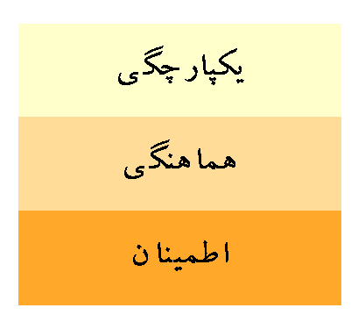
شكل1-5)سه مؤلفه فاز دوم پياده سازي دولت الكترونيكي
در فاز يكپارچه سازي،دولت به ارائه سرويس هاي هوشمندتر به شهروندان مي پردازد.در اين فاز سعي خواهد شد كه شهروندان با استفاده از سرويس هاي Online بتوانند ارزش افزوده اي بدست آورند كه در غير اين صورت،دريافت چنين سرويسي ممكن نباشد.واضح است كه در اين فاز دولت سعي مي كند به بهترين وجه ممكن به سؤالات پاسخ دهد و بدين ترتيب سرويس هاي دولتي مي توانند حتي در زندگي روزمره شهروندان تغييراتي را ايجاد كنند.
تعامل داخلي و خارجي دستگاه هاي دولتي سطح پيشرفته تري از يكپارچگي است كه شهروندان پس از مدتي متوجه نياز آن خواهند شد.تعامل در بين دستگاه ها به معني سطح بالاتري از هوشمندي است و استفاده بهتر از ظرفيت مشترك دستگاه هاي دولتي است.
يكي از شعارهاي اينترنت از روز اول تعامل بوده و در عمل هم مي بينيم كه اين كار در حال تحقق است.ولي لازم به ذكر است كه در مسير ايجاد تعامل،فاكتور فاصله فرهنگ و فناوري به وضوح خود را نشان مي دهد.
فناوري معمولاً هر چيزي به صورت مجازي ممكن مي سازد و در اين قسمت است كه عوامل فرهنگي و فناوري در مقابل يكديگر شروع به مقاومت مي نمايند.به همين دليل نيز در اين بخش از فاز دوم تحقق دولت الكترونيكي،سطح قدرت مديريت،راهبري و سردمداري حكومت به خوبي خود را نشان مي دهد.
عامل آخر عامل اطمينان و اعتماد است.همان طور كه قبلاً هم ذكر شد در تعريف دولت الكترونيكي بحث اصلاح نوع ارتباطات دولت با شهروندان و به عكس مطرح مي باشد و در آخر آنچه درستي اين اصلاحات را تاييد كرده و قابل ارزيابي مي باشد،سطح اعتماد جديدي است كه بين دولت و شهروندانش ايجاد و محقق شده است.اين موضوع نيز به نوبه خود اين مسئله را در ذهن ايجاد مي كند كه جهت ايجاد اطمينان،دولت مي بايست سرويس هاي قابل اعتماد و امني را براي شهروندانش ايجاد كند.امنيت و سياست گذاري در اين راستا بسيار مهم هستند ولي موضوع اعتماد و اطمينان در دولت الكترونيكي تنها به موضوع كدگذاري داده ها و اطلاعات يا در بهترين شرايط پياده سازي PKL محدود نمي شود،بلكه موضوع اعتماد واطمينان،مربوط به نسل بعدي دولت الكترونيكي است كه به دنبال سطح بالايي از اطمينان و اعتماد در فرآيندهاي بين دولتي و بين دولت وبخش خصوصي مي باشد.
در كشور بلژيك اين كار از طريق كارت هاي هوشمند شناسايي كه به امضاي ديجيتالي مجهز شده اند،ايجاد و تست شده است.بنابر ادعاي صاحبنظران،وجود چنين كارتي مي تواند آغاز خوبي در ارتباط دولت با مردم و رديابي شهروندان و كاهش سرقت وكنترل ماليات ها مي باشد.
در فاز يكپارچگي ،سيلوهاي اطلاعاتي توليد شده توسط واحدهاي دولتي جمع آوري و تا حد زيادي با يكديگر مقايسه و در صورت امكان،تلفيق مي شوند.اينترنت و وب در اين مرحله كمك شاياني به جمع آوري و يكپارچه نمودن اطلاعات مي نمايند.پس از اين فاز،فعاليت هاي دولتي با يكديگر هماهنگ و هم دست مي شوند و دوباره كاري و ناقض ها حذف مي گردند.دولت در اين مرحله رويه هاي ارائه سرويس هاي خود را ارتقاء و بهبود مي بخشد.

1-13- اولويت ها در تحقق فاز دوم دولت الكترونيكي
با مجهز شدن به چنين دانشي،حال اگر دولتي بخواهد وارد فاز دوم دولت الكترونيكي شود از كجا بايد شروع كند.آنچه در ميان كشورهاي پيشگام در اين زمينه مورد تاييد وقبول است عبارتند از:
1.طراحي سازماني
2.آموزش و مهارت
3.محرمانه بودن اطلاعات وامنيت
4.پورتال دولت
5.ابزارها وروش هاي تعامل
6.سردمداري و هدايت
7.تعريف BluePrint دولت الكترونيكي
8.چالش هاي مربوط به خدمات انساني
9.شبكه پرسرعت
10.سيستم هاي يكپارچه شده پايه اي

جهت روشن شدن اين مطلب،در ادامه به بررسي چهار مورد اول در تحقق فاز دوم دولت الكترونيك مي پردازيم:
    - طراحي سازماني
فاز دوم دولت الكترونيك مي بايست پاسخگوي بسياري از ارزش هاي مورد توجه مانند امنيت و اطمينان باشد و بتواند بسياري از مشكلات مربوط به تصميم هاي دولتي و مديريتي را حل نمايد.
تحقق چنين آرمان هايي بدون ايجاد تغييرات بنيادي در سطح سازمان هاي دولتي بسيار سخت و در بعضي مواقع پيچيده خواهد بود.اما در عمل طراحي سازماني به اين معاني خواهد بود:
• ساخت و تعريف مكانيزم ها و فرآيندهاي يكپارچه براي ايجاد،تحويل و كنترل برنامه ها و سرويس هايي كه منابع مختلفي را در بين سازمان هاي مختلف يا سطوح مختلف دولتي بكار مي گيرند بطوري كه تمامي اين فرآيندها از ديد شهروند تنها از يك موجوديت واحد برخوردار خواهند بود.
• تعريف و ايجاد برنامه هاي مداوم بهبود ارتباط فرآيندهاي اصولي،به طوري كه به صورت مداوم فرآيندهاي پايه اي را بين مؤلفه هاي داخلي دولت و مؤلفه هاي داخلي و خارجي بهبود بخشد.
• تغيير در ساختارهاي پايه اي انگيزه ها،به طوري كه بتوان وضعيت روزانه را به دستگاه هاي دولتي اعلام كرده و نشان داد و بدين ترتيب با مديريت بر اجراي كار و ايجاد مسئوليت پذيري (فرآيندهاي تخصيص بودجه،پيشنهاد كنندگان طرح هاو ...) بتوان خروجي هاي دولت ارزش آنها را در دست داشت.در اين فاز از تحقق دولت الكترونيكي،يكي از مسائلي كه مي بايست مد نظر قرار گيرد مقاومت بخش هاي دولتي در قبول مسئوليت است،به طوري كه آنان گويي بالذاته شرط مسئوليت پذيري را به صورت عادت يا شايد هم به نحو سنتي ناشي از تفكيك و ايزوله بودن بخش خود از ديگر سازمان هاي دولتي مي دانند.

    - آموزش و مهارت
دلايل زيادي وجود دارد كه چرا آموزش و ايجاد مهارت در فاز دوم نقش مؤثري دارد.اولين دليل اين است كه عوامل درگير در دولت الكترونيكي بايد بتوانند از فناوري استفاده كنند و درك درستي از آن داشته باشند.دليل بعدي اين است كه هر چقدر اين شبكه كاربر بيشتري داشته باشد،پربارتر و داده هاي آن مفيدتر خواهد بود.اينترنت خود به عنوان يكي از ابزارهاي آموزشي در اين مسير مي تواند قرار گيرد.

    - محرمانه بودن اطلاعات و امنيت
هر چند كه اين مسئله رفته رفته در حال حل شدن است ولي يكي از دلايلي كه دولت وشهروندان در استفاده از اينترنت به عنوان بستر انتقال اطلاعات و بخصوص داده هاي تجاري تعلل مي ورزند،مسئله امنيت بر روي اينترنت است.لذا انتقال داده هاي مهم در چنين بستري حتماً مستلزم تضميني در خصوص امنيت و حفظ اطلاعات محرمانه شهروندان است.

    - پورتال دولت
آنچه كه ما به آن پورتال دولت مي گوييم عبارتست از روشي براي جستجوي راهي هوشمندانه تر به منظور سازماندهي و يافتن مردم و ارتباط آنها به يكديگر و دسترسي به اطلاعات درست در كمترين زمان ممكن.از نقطه نظر دولت الكترونيك،پورتال دروازه ورود به تمامي خدمات دولتي است كه بدين ترتيب شهروندان با استفاده از اين سايت از يك محل مي توانند به راحتي به اطلاعات يا سرويس هاي مورد نيازشان دسترسي داشته باشند.
به منظور ايجاد يكپارچگي و هماهنگي بين سازمان هاي دولتي و شهروندان،بايد راهي براي محك روش ها و فرآيندها پيدا كرد.اينكار بطور كامل به استفاده شهروندان از سرويس هاي دولتي بستگي دارد.ساده ترين راه براي نيل به اين هدف ايجاد پورتال دولتي است.پورتال دولتي روشي است ساده و هوشمندانه براي جستجوي سرويس هاي دولتي و مرتبط كردن آنها به خواسته هاي شهروندان.پورتال دولتي روشي است كه شهروندان به كمك آن مي توانند تنها با متصل شدن به يك سايت،به تمامي اطلاعات به ساده ترين روش،دسترسي كامل داشته باشند.در پشت اين سايت موتورهاي هوشمندي وجود دارند كه اطلاعات را از مراكز مختلف جمع آوري و آنها را تحليل و نهايتاً با گرايش شهروند-گرايانه به معرض نمايش و استفاده شهروندان قرار مي دهند.
بر اساس گزارشي كه در سال 2001 توسط اكسنچر تحت عنوان پورتال دولتي-نسل بعدي دولت الكترونيكي به چاپ رسيد،اين طور بيان شد كه دولت الكترونيكي روش برقراري ارتباط با شهروندان را با گرايش شهروند-گرا تغيير مي دهد و تجلي اين حركت در E-Economy ،مجموعه سايت هاي وبي است كه بصورت يك پورتال دولتي ارائه مي شود.لازم به ذكر است كه بين يك سايت وب معمولي و پورتال تفاوت هاي عمده اي وجود دارد كه در جدول 1-1 به آن اشاره شده است.

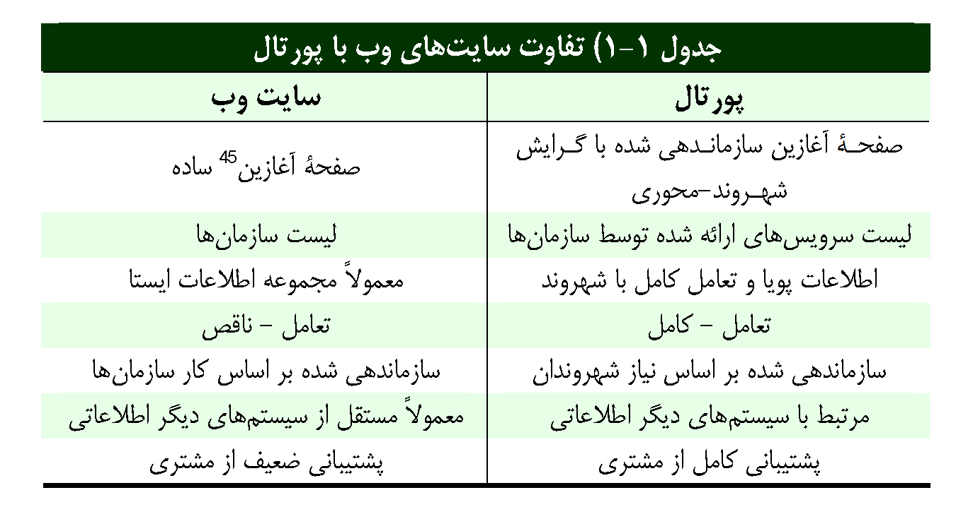

ايجاد پورتال دولتي باعث مي شود كه پياده سازان دولت الكترونيكي بتوانند به اطلاعات سازمان هاي دولتي در يكجا دسترسي داشته باشند.دسترسي به اين اطلاعات و در اختيار بودن روش هاي تحليل روي آنها اين فرصت را به دولت مي دهد تا در اين مرحله بتوانند به فكر تغيير رويه ها وهماهنگ كردن سازمان هاي ذيربط خود بيفتند و نهايتاً تحولاتي در رويه ارائه سرويس به شهروندان ايجاد نمايند.ولي بايد توجه كرد كه تغيير ساختارهاي سازماني يا اسامي آنها آن چيزي نيست كه زمينه هاي شروع فاز بعدي را ايجاد كند واصولاً هم هدف از انجام اين فاز تغيير ساختارهاي سازماني يا اسامي آنها نبوده،بلكه تمامي اين فرآيندها مربوط به مديريت اطلاعات و نحوه نگرشي متفاوت به اطلاعات و مديريت آنها است.
دولت در ايجاد پورتالي هوشمند و تمام عيار از تجربه هاي قبلي شركت ها در زمينه CRM¹ بهره برده اند.در سال 2002،اكسنچر تحقيقاتي را در زمينه ايجاد و گسترش دولت هاي الكترونيكي در بين كشورهاي جهان انجام داد كه در آن سئوالاتي در خصوص بكارگيري CRM در دولت الكترونيكي مطرح شده بود.نمونه سئوالاتي كه در اين تحقيق از كشورها پرسش شد،به شرح زير مي باشد:
• آيا سازمان هاي دولتي مي توانند مسائل مهم در رابطه با شهروندان را ذخيره كنند و در مراحل بعدي آنها را به خاطر آورند.به عبارت ديگر آيا ثبات و استمرار در ارائه سرويس هاي دولتي به شهروندان وجود دارد؟
• آيا به سايت هاي دولتي مي توان از يكجا دسترسي داشت؟آيا پورتال دولت وجود دارد؟آيا شهروندان بدون ورود و خروج از سايت هاي دولتي مي توانند به سرويس هاي مرتبط در سازمان هاي مختلف دست يابند؟

1. Customer Relationship Management
• آيا وقتي در حال مشاهده يك سايت دولتي هستيم مي توانيم ارتباطي در آن سايت به يك سايت سازمان غيردولتي پيدا كنيم كه مي تواند سرويس هايي را به شهروندان در زمينه هاي خاصي دهد؟
پورتال ها،پيچيدگي ارتباطات و اطلاعات را از جلوي چشمان شهروندان مخفي نگه مي دارند.در پياده سازي پورتال دولتي،مسئله هماهنگي بين سازمان هاي دولتي از پيچيدگي هاي زيادي برخوردار است چرا كه جمع آوري اطلاعات در سايت پورتال به عنوان اولين مؤلفه فاز دوم دولت الكترونيكي،بدون هماهنگ بودن و همسو بودن گزارشات حاصله از درخواست شهروندان،ارزش و اعتبار خاصي به پورتال دولت نخواهد بخشيد.وجود شبكه پرسرعت و همچنين فرهنگ سازي قبل از هماهنگ سازي سازمان هاي دولتي پيش نياز ارائه چنين سرويسي محسوب مي شوند.آنچه دولت هايي مثل انگلستان در اين فاز انجام دادند ايجاد يك شبكه آزمايشي قبل از پياده سازي شبكه واقعي بود.اين شبكه كه پروژه Knowledge Network نام داشت سعي در پياده سازي يك سيستم مديريتي و يكپارچه اطلاعاتي بين بخش هاي مختلف دولتي داشت.ظاهراً اين كار خيلي پيچيده و گاهاً در برخي موارد غير ممكن بود،ولي تجربه حاصل از اجراي اين پروژه بدون در نظرگيري نتايج آن،تجربه اي بود كه توسط بخش دولتي كسب شد.براي اين پروژه از هيئت دولت براي هر سازمان يا وزارتخانه دولتي يك مسئول ارشد در نظر گرفته شد كه مي بايست علت وجود مشكلات را تشريح و راه كارهاي آن ارائه مي داد.تجربه كسب شده از اين پروژه نشان داد كه دولت براي پياده سازي اين فاز از پروژه،نياز به زيرساخت شبكه خوب و هماهنگي زيادي در بين اعضاي خود دارد.يكي از مواردي كه در اين تجربيات كسب گرديد ايجاد دفتر CIO براي دولت بود.اين دفتر مي تواند در فازهاي اوليه دولت الكترونيكي به موارد ذيل بپردازد:
٭ شناسايي مسائل مهم در زيرساخت مخابراتي كشور و سرويس هاي مشترك بين سازمان ها و وزارتخانه هاي دولتي
٭ طراحي مدل و معماري جهت پياده سازي خدمات دولتي
٭ استفاده از تجربيات كشورها و سازمان هاي دولتي داخلي در انجام مراحل پياده سازي پروژه
٭ نظارت و تاييد بودجه هاي مربوط به ICT در كشور
٭ ارزش گذاري و اندازه گيري سرويس هاي ارائه شده و استفاده از اين داده ها در تصميمات آتي دولت با روش هايي همچون ¹VMM .

1-14- سازمان هاي مجازي متصل به هم
ايجاد دولت الكترونيكي در فازهاي آخر،باب جديدي ازارائه سرويس هاي دولتي را بر روي شهروندان مي گشايد كه به ايجاد سازمان هاي مجازي متصل معروف است.اين مفهوم جديد،در حوزه ماوراي به اشتراك گذاري ساده يا صرف تعامل اطلاعات با شركاي كاري مي گنجد.در اين مدل سازمان هاي دولتي فرآيندهاي خود را به اشتراك خواهند گذاشت.اين كار تنها با بكارگيري شبكه و سيستم هاي يكپارچه و هوشمند انجام پذير است.
چالش هاي مديريتي دولت هاي پيشرفته،ديگر محدود به كارآيي سازمان هاي دولتي،هماهنگي و تعامل اطلاعات بين آنها نمي باشد بلكه دغدغه اين دولت ها اين است كه چگونه با تلفيق فرآيندهاي پيچيده ولي مرتبط با هم سازمان هاي مختلف،سرويس هاي دولتي را براي شهروندان،در قالب يك ماهيت مجازي عرضه كنند،به طوري كه اين ارزش افزوده را شهروندان تاكنون در اختيار نداشته اند.
ايجاد سازمان هاي مجازي متصل شده(شبكه شده)متكي به چهار اصل ذيل مي باشد:
- اطلاعات خام خيلي سريع به اطلاعات شهروند-پسند تبديل شود.
- زمان و فاصله بين تصميم ها و اجرايي شدن انها كوتاه شود(اين موضوع به معني حذف لختي در پاسخگويي سرويس هاي دولتي است).
- افزايش كيفيت و ارزش تعاملات بلادرنگ بين مجامع در حال گسترش شهري كه رفته رفته از نظر تعداد منابع،تخصص ها و مهارت ها پيچيده تر مي شوند و در اين نعاملات ايجاد شده شبكه اي هميشه دو سؤال مطرح است:
• چه كسي بهترين تخصص را در پاسخگويي به نياز من دارد و ارزش ارجاع كار به آن را دارد(اصل)
• ديگران در چه كاري بهترين هستند(فرع)
- ايجاد هسته اي مركزي در ارائه بهترين سرويس به شهروند.در يك سازمان مجازي شبكه شده،هميشه ديده مي شود كه سازمان ها بسياري از فعاليت هاي غيرتخصصي خود را به غيرواگذار مي نمايند (يعني تنها به ارائه سرويس هاي اصلي خود مي پردازند چرا كه آن سرويس ها ارزش افزوده اي به ايشان مي بخشد).شبكه باعث آشكارشدن نوع فعاليت ها و نتيجتاً شناخت بهتر شركا از يكديگر مي شود و به همين دليل هم در ارتباطات كاري قسمت هاي مختلف يك سازمان با سازمان ديگر،پروتكل همكاري،ريسك هاي مشتركي كه بايد متحمل شوند و مزاياي يكساني كه از آن بهره مند مي شوند را تعريف مي نمايند.

1.Value Measuring Methodology
- با بيشتر شدن اين ارتباطات و به اشتراك گذاشتن منابع و فرآيندهاي بيشتر،شركاي كاري از دامنه وسيعتري جذب اين شبكه مي شوند و رفته رفته اين شبكه به يك شبكه بزرگ جهاني با شركايي از تمام دنيا تبديل مي شود.
به عبارت ديگر يك سازمان مجازي شبكه اي،مجموعه منابع و فرآيندهايي خواهد شد در سطح جهاني به يكديگر و با يكديگر به اشتراك گذاشته شده اند.يك سازمان مجازي،مجموعه اي از چندين فرآيند به هم شبكه شده است. سازمان هاي مختلف براي ساختن سازمان هاي مجازي بايد فرآيندهاي كاري مشترك خود را به هم متصل كنند تا به اين ترتيب بتوانند به شهروندان سرويسي با ارزش افزوده دهند.در ايجاد يك سازمان مجازي چند اصل ساده ولي بسيار مهم وجود دارد كه در ذيل به آنها اشاره مي شود:
• فرآيندهاي اصلي را طوري و به وسعتي تعريف كنيد كه قابليت تعامل با ديگر سازمان هاي مجازي را داشته باشند.به عبارت ديگر فرآيندها بايد طوري تعريف شوند كه بتوانند در يك شبكه با ديگر سازمان هاي مرتبط تعامل كنند.
• فرآيندهاي كاري بايد به قدري استاندارد باشند كه براي كار روي يك شبكه هيچ مشكلي نداشته باشند.به عبارت ديگر توسعه يا تحليل هر يك از فرآيندهاي كاري روي شبكه،بدون مشكل،ممكن باشد.
• نقطه نظرات شهروندان را به سرويسي جديد يا محصول جديدي تبديل كنيد.اين كار خيلي سريع بايد انجام شود.
• هر يك از سرويس هاي اصلي را به سرعت بتوان به شهروندان ارائه داد و تبديل به ارزش افزوده كرد.
• استراتژي هاي خود را به صورت موازي پيش برد.

1-15- مزاياي خاصيت تلفيق فرآيندهاي چند سازمان در يك سازمان مجازي :
- يك هدف كاري را چندين سازمان به صورت همزمان دنبال مي كنند.
- فرايندهاي كاري با يكديگر بخوبي گره مي خورند.
- تمركز،بر توانايي هاي واقعي سازمان ها است.
- از شبكه براي ارتباطات و كاهش هزينه استفاده مي شود.
- و در كل،راندمان يك سازمان در انجام يك فرآيند كمتر از راندمان چندين سازمان در انجام همان كار خواهد بود.
يك سازمان جديد مجازي،اكوسيستمي از چندين سازمان موجود است كه با سرعت زيادو به نحو همزمان به تغييرات جامعه و نيازهاي جديد آن پاسخگو خواهد بود.در بعضي مواقع به چنين مدلي،مدل وب ارزشي مي گويند.اين مدل بر اين اصل تاكيد دارد كه ارزش سازمان ها روي شبكه مي نشيند و به سازمان شريك وابستگي ندارد.
سازمان هاي مجازي شبكه شده در سطح دولت باعث ارتقاء سرويس هاي شهروند-گرا مي شوند. سازمان ها در مراحل اوليه شروع به اتوماسيون كردن فعاليت هاي خود مي نمايند سپس سازمانها برنامه هاي مشتركي را كه يك كار را انجام مي دهند،با يكديگر تلفيق مي كنند تا ارزش افزوده اي براي شهروندان ايجاد كنند.در نهايت نيز برنامه هاي غيرمشترك در صورت امكان با يكديگر تلفيق مي شوند تا نوعي سرويس به شكل ERP و CRM ارائه دهند.سازمان هاي مجازي شبكه شده باعث پيشرفت چشمگير بسياري از شركت ها در ايالات متحده شده كه عليرغم وضع نه آنچنان مناسب شركت ها در سال هاي اخير ولي شاهد رشد چشمگير اين شركت ها بوده ايم.از جمله شركت هايي كه به نوعي سعي داشته اند تا به مفهوم سازمان هاي مجازي نزديك شوند شركت هاي Wal-mart ، ‍Cisco ،مي باشند.دولت سنگاپور و دولت ايالت اونتاريو نيز از جمله دولت هايي بودند كه با استفاده از اين مفهوم توانستند سرويس هاي خود را با پايين ترين قيمت ممكن ارائه دهند.اگر بخواهيم سازمان هاي معمولي را با سازمان هاي مجازي مقايسه كنيم در جدول 1-2 تفاوت هاي آنها را مي توانيم مقايسه كنيم.

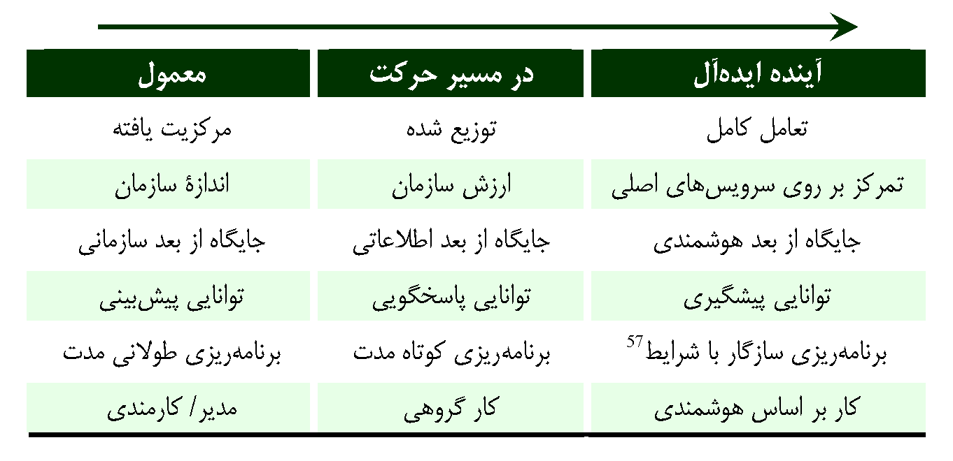
جدول1-2)مقايسه سازمان هاي معمولي با سازمان هاي مجازي

در چنين شرايطي شهروندان در مركز مجموعه سرويس هاي دولتي متصل شده به هم قرار دارند به طوري كه در هر لحظه مي توان يك يا چند سرويس دولتي را براي نياز شهروندان جمع آوري و بكار گرفت.(شكل1-6)
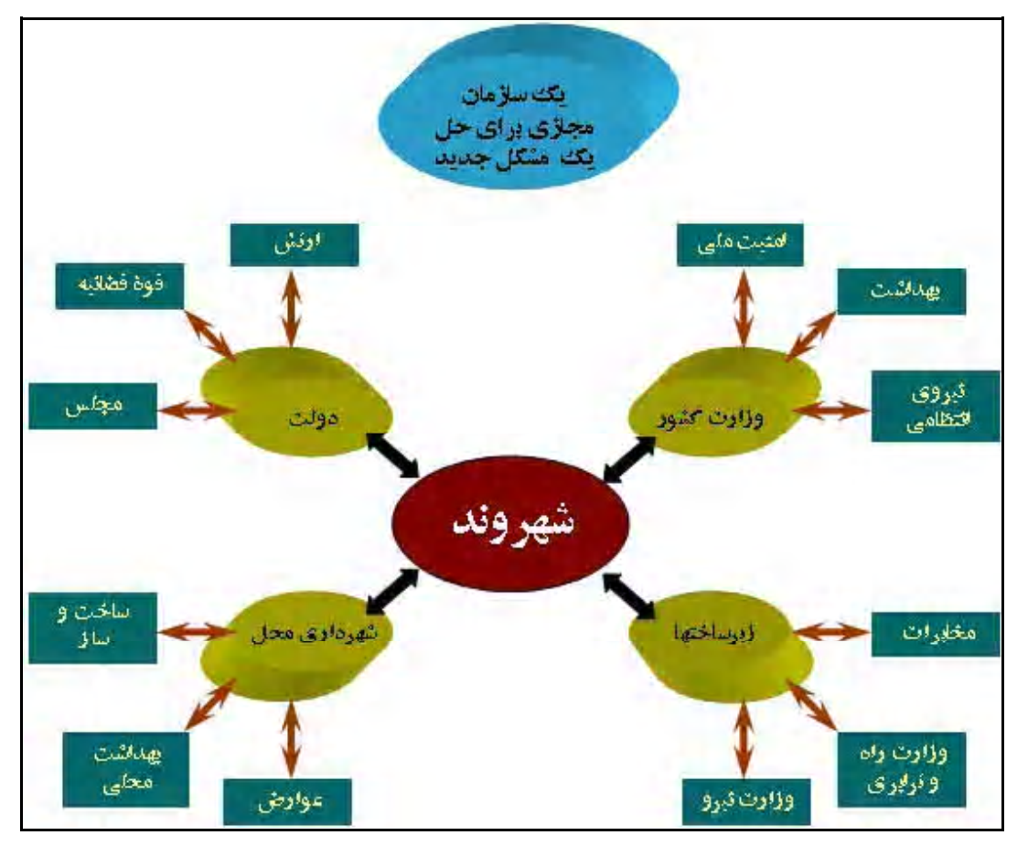
شكل1-6)مدل كلان ارائه خدمات الكترونيكي دولت به شهروندان

در چنين جامعه اي دولت مي تواند نسبت به اتفاق هاي داخلي و خارجي جوابگو و انعطاف پذير باشد و از طرفي نيز متمركز عمل كند.چنين دولتي تمامي حركت هاي خود را براساس نياز جامعه و كشور اتخاذ مي نمايد.بستري كه بتواند با اين سرعت،دولت را در تمام تصميم گيريها پشتيباني نمايد بايد بستري توانمند،در دسترس و قابل اطمينان باشد.نيازهايي در اين سطح،چه در سطح دولتي و چه در سطح شركت هاي بزرگ خصوصي،مدل جديدي از كامپيوتينگ را در سطح جهان تعريف نموده است.اين مدل تركيبي از مدل كامپيوتينگ قديمي با مدل ها ونيازهاي جديد است كه در ذات خود اينترنت و وب را نيز در بر دارد.

1-16- تاثير شبكه بر معماري هاي قديمي
شبكه در طي سال هاي اخير،خود منجر به تغيير برخي از معماري هاي مديريتي و فناوري گرديده است.اين اثرگذاري از تغيير شكل برنامه هاي كاربردي گرفته تا تغيير مدل مراكز داده و تغيير شكل رسانه هاي ارتباطي به سمت رسانه هاي بي سيم تا حتي تغيير نوع سرويس گيرندگان به سمت Thin Client ها تاثير خود را گذاشته است.(شكل1-7)
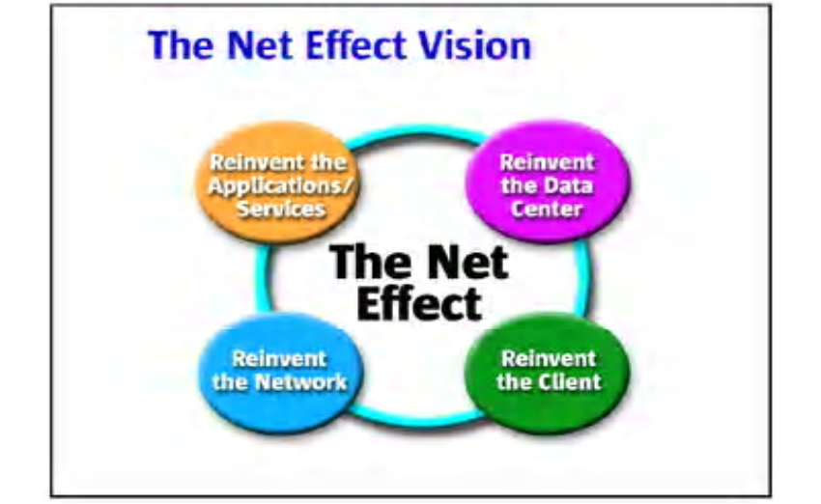
شكل1-7)اثر شبكه بر ابعاد مختلف IT

قبل از مشاهده تاثير شبكه در مراكز كامپيوتينگ،مدل موجود در مديريت مراكز و سايت هاي IT به شكل يك سخت افزار براي يك يا چند برنامه يا سرويس بود.بدين ترتيب مراكز داده و سايت هاي بزرگ به صورت انباره اي از سخت افزارهاي مختلف با برنامه هاي روي آنها به نظر مي رسيد.در آن مدل،سخت افزارها به صورت اختصاصي در اختيار نرم افزارها قرار مي گرفتند،حتي اگر آن سخت افزارها در ساعاتي از روز به صورت كارا بكارگرفته نمي شدند.
در مقابل،هر زمان كه بار برنامه كاربردي افزايش مي يافت يا نياز به تغييري در برنامه بود،مجبور به پياده سازي مجدد نرم افزار بر روي سخت افزارهاي جديد بوديم تا بتوان نيازهاي جديد را برآورده نمود.
يكي از مسائلي كه در مدل جديد مراكز داده به آن توجه شده است،مدل سرويس گرايي در پياده سازي مراكز داده است كه در اين مدل،براي تغيير در ظرفيت سرويس،احتياج به پياده سازي مجدد آن نرم افزار در زيرساخت مورد نيازشان نمي باشد.
شما خواننده محترم بايد بدانيد كه مدل سرويس گرا،آينده دنياي نرم افزار است.ولي آنچه در اين برهه بايد بدان توجه كافي را مبذول داريد،آن است كه چگونه بايد آنرا در اختيار داشته باشيم و پياده سازي نماييم.
آنچه در خصوص سرويس گرايي بايد در ذهن داشته باشيم اين است كه اين مدل جديد،احتمالاً تمام آن چيزي كه ما در رابطه با IT مي دانيم يا مي دانستيم را تغيير خواهد داد.سرويس گرايي در ابتدا آثار خود را بر روي برنامه هاي بزرگ مانند CRM و ERP نشان مي دهد و در آينده اي نزديك،اثر آنرا بر تمامي برنامه ها در سطوح متوسط و كوچك نيز خواهيم ديد.در خصوص معماري سرويس گرا در بخش بعدي،خدمات وب،توضيحات بيشتري در اختيارتان قرار خواهد گرفت.
يكي ديگر از مهمترين مسائلي كه در مدل جديد مراكز داده و مديريت مراكز بزرگ IT به آن توجه شده است،بحث مديريت بر منابع كلان كامپيوتينگ است كه اين موضوع نيز خود،بر اساس نگاه سرويس گرايي بوده است.در مدل مديريتي جديد،مايليم كه اولاً بتوانيم منابع كافي را به كاربران،در زمان درست تحويل دهيم وثانياً زيرساخت را در برابر تغييرات از هر نوعي (مثبت يا منفي)تحمل پذير و انعطاف پذير نماييم.
تمامي آمال و آرزوهاي ايجاد يك دولت كارآمد كه از دولت الكترونيكي به عنوان يك ابزار استفاده مي نمايد،تنها وقتي محقق مي شود كه مراكز كامپيوتينگ ملي چه در سطح مراكز داده و چه در سطح واحدهاي IT وزارتخانه ها و سازمان هاي بزرگ دولتي،مجهز به صحيح ترين اطلاعات و دردسترس ترين،ايمن ترين و قابل اطمينان ترين داده ها باشند.
در ادامه به بحث مديريت مراكز كلان IT ،مانند مراكز داده ملي و مراكز مديريت IT خصوصي و دولتي،و نحوه سرويس دهي به مشتريان اين گونه مراكز،در مدل جديد خواهيم پرداخت.
در مدل جديد مديريت مراكز كلان ملي داده اي،بحث اصلي صرفاً به دانش مديريت و عكس العمل به موقع در آن مراكز مربوط نمي شود.جهت توضيح بيشتر بهتر است خاطر نشان كنيم كه در مدل قديمي،سازمان مسئول در مديريت مراكز نگهداري اطلاعات(مانند مراكز داده يا واحدهاي IT در هر سازماني)،تنها به بحث ثبات و كارآيي سرويس هاي خود توجه داشت،در حالي كه در مدل جديد،مقام مسئول مديريت چنين مراكزي،خود در مقام و موقعيت يكي از تصميم سازها قرار دارد.در مدل جديد،زيرساخت،سازمان ها،برنامه هاي كاربردي و سرويس ها همگي مجازي شده اند و مركز داده نه تنها بايد اطمينان،دسترسي و امنيت را براي سرويس هاي خود ايجاد كند،بلكه با توجه به مفهوم ايجاد سازمان هاي مجازي (فوق الذكر)،بايد در ارائه سرويس هاي جديد نيز به اندازه كافي چابك باشد.در مدل جديد،موضوع مديريت مراكز داده،به سطح مديريتي ايجاد ثبات،مديريت كارآمدي و مديريت انعطاف پذيري تقسيم بندي مي شود.موضوع مديريت مراكز داده با اين تقسيم بندي،ابتدا به موضوع انجام كار در مراكز داده تا رسيدن به يك ثبات شروع مي شود.وقتي توانستيم مديريت بر فرآيندهاي مركز داده را با ثبات به انجام برسانيم شروع به بهينه انجام دادن آنها مي نماييم.وقتي توانستيم فرآيندهاي مركز داده را با ثبات و با بهترين كيفيت عرضه كنيم،سعي در حفظ آن دو،در شرايط تغيير مي نماييم تا نشان دهيم مركزداده انعطاف پذيري كافي را نيز داراست.موضوع انعطاف پذيري و چابكي در ارائه سرويس هاي مركز داده به موضوع بكارگيري يكپارچه سه منبع اصلي در مركز داده كه به اصطلاح به سه P معروف هستند(نيروي انساني¹،محصولات² و فرآيندها³)به منظور ارضاي تقاضاها در دم بر مي گردد.
در مدل جديد،به تغييرات به عنوان يك عامل بازدارنده نگاه نمي شود،بلكه تغيير،به عنوان يك فرصت در راستاي تصميم سازي ها و حتي سرمايه گذاري ها تلقي خواهد شد.
در مديريت جديد مراكز كلان كامپيوتينگ به موضوع همزماني كار با IT و همچنين حمل تغييرات توجه خاصي شده است.موضوع همزماني كار و IT بيش از همسويي آن دو با يكديگر است و بهتر است بگوئيم كه همزماني،همسويي را هم در بر دارد.
تحمل پذيري نيز به موضوع استفاده از فرصت هاي ايجاد شده در زمان تغيير مي پردازد.از منظر اين نگاه جديد مديريتي،سازمان هايي كه در ارائه سرويس هاي خود به ثبات رسيده اند،مي توانند در زمان تغيير،دوام بياورند،و سازمان هايي كه به كارآمدي دست يافته اند،مي توانند تغييرات را مديريت كنند و بالاخره سازمان هايي كه در ارائه سرويس خود چابك هستند مي توانند از فرصت هاي پيش آمده در زمان تغيير بهره ببرند و حتي سرمايه گذاري نمايند.اين موضوع به خصوص براي مراكز داده اي كه در سطح كشور مي خواهند به سازمان هاي خصوصي سرويس دهند،حائز اهميت است.

1-17- چند ويژگي مهم در مدل جديد مديريت مراكز كامپيوتينگ:
- منابع IT به طور خاص با يكديگر همسو شده اند،به طوري كه همناني با كار را به ارمغان مي آورند.همان طور كه در قسمت قبلي نيز ذكر شد،در چنين محيطي،منابع مجازي(درمقابل اختصاص منابع به صورت انحصاري به يك موضوع خاص)ومؤلفه اي شده اند تا بتوانند در مقابل تغييرات،در دم،اختصاص داده شده و تدارك ديده شوند.
- ارتباطات بين كار واهداف IT و همچنين فرآيندهاي كاري و زيرساخت IT و سرويس هاي آن خودكار شده است.يكي از علل وجود چابكي نيز همين خودكارسازي است.چرا كه اتفاقات به صورت خودكار درك شده و زيرساخت نسبت به آن،به صورت پويا پاسخ مي دهد.
- منابع در مدل جديد،هيچ وابستگي به محل فيزيكي ندارند و فرآيندهاي مديريتي بايد حركت منابع را كنترل وآنها راه موقع به كاربران از هر جايي كه هستند،به صورت پويا اختصاص دهد.

1.People
2.Product
3.Process
1-18- محورهاي مديريت IT در سطح كلان در مدل قديمي :
- برنامه ريزي : تعريف برنامه ها،اهداف و استراتژي ها
- سازماندهي : ساختارسازي و بكارگيري منابع انساني،پياده سازي فرآيندها و فناوري در كنار هم
- كنترل : مانيتورينگ فرآيندها و زيرساخت ها
- پشتيباني : راهبري و هدايت
- مديريت : راهبري گروه از نظر ايجاد ديدگاه مشترك،ايجاد انگيزه و نشان دادن راه پيش رو
درمدل قديمي،رسيدن به ثبات يك هدف بود،ولي در مدل جديد كه اصل چابكي و استفاده از فرصت هاي پيش آمده در زمان تغيير،درآن از اهميت بالايي برخوردار است،ديگر اين اصول به اندازه كافي كارآمد نيستند ومي بايست درآنها تغييرات ديدگاهي بنيادي صورت داد.
در مديريت جديد،مدل بر چهار اصل مديريت هزينه،افزايش كيفيت،كاهش ريسك و افزايش چابكي استوار است.(شكل1-8)
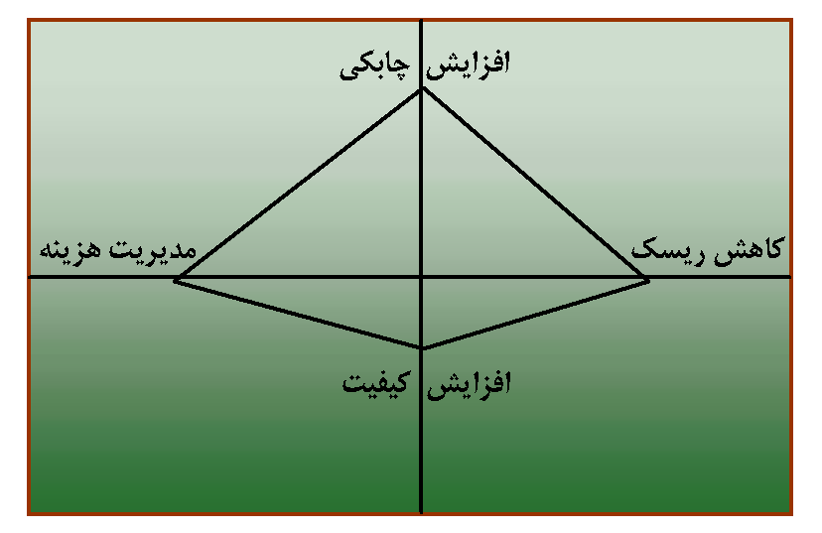
شكل1-8)ديدگاه جديد مديريت IT
مديريت جديد كلان مراكز IT دوست دارد كه منابع IT را طوري مديريت نمايد كه از نيازهاي كاري باخبر باشند.آنها نمي خواهند فقط يك لايه مجرد از نيازهاي كاري توسط منابع IT پوشش داده شود،بلكه مايلند،ارتباط منابع IT و نيازهاي كاري،خودكار شده تا بتوانند با يكديگر،بدون دخالت نيروي انساني،در زمان نياز به منابع،تعامل كنند و منابع IT به صورت خودكار در اختيار نيازهاي كاري قرار گيرند و به آنها اختصاص داده شوند.در مدل جديد،مديريت مايل است كه بداند كدام كار يا واقعه،از اهميت بالايي برخوردار است و كداميك از اولويت پايين تري برخوردار هستند.

1-19- مديريت IT و ارتباط آن با مديريت كار
براي اينكه مديريت فناوري بتواند تا اين حد(حد فوقالذكر)به فرآيندهاي كاري سرويس دهد،ابتدا بايد مدل كاري سرويس گيرنده هاي خود را بداند و به آنها دسترسي داشته باشد.سپس بر اساس آن مدل ها بايد به جمع آوري اطلاعات بپردازد وپس از آن،بايد به برنامه هاي كاري مرتبط با آن فرآيند ها توجه كافي را مبذول دارد و نهايتاً بررسي نمايد كه موفقيت يا عدم موفقيت در اجراي آن برنامه ها چه پيامدهايي را به دنبال دارد.
مديريت فناوري براي نائل آمدن بر چنين تسلطي در مراكز كامپيوتينگ كلان،بايد براي هر مشتري يا سرويس،لايه هاي نشان داده شده در شكل 1-9 را يكبار مرور نمايد و براي هر يك از آنها پاسخي در لايه مناسب،تهيه نمايد.

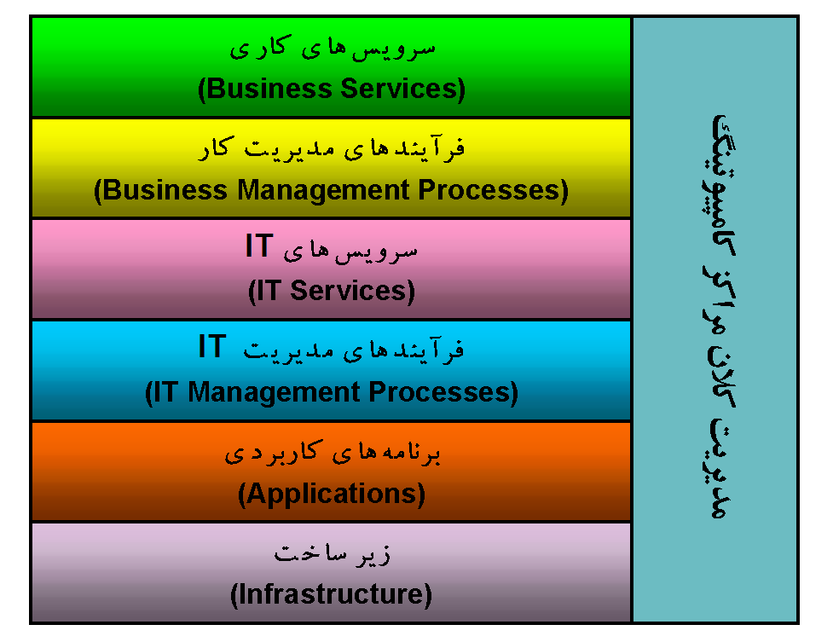
شكل1-9)لايه هاي مختلف مديريت كلان مراكز داده

براي مديريت و نائل آمدن به ارائه سرويس هاي چابك،گام هايي وجود دارد كه مديران مراكز داده با سرويس هاي چابك،بايد آنها را طي كنند و مد نظر داشته باشند.مديريت انعطاف پذيري در كار،نياز به سازوكارهايي دارد كه يكي از آنها(والبته مهم ترين آنها)،مديريت انعطاف پذير IT آن سازمان است.در اين راستا يك مدير IT بايد نقشه راه كل فرايند را از ابتدا در ذهن داشته باشد و اهداف IT را پابه پاي اهداف كاري به جلو برد.
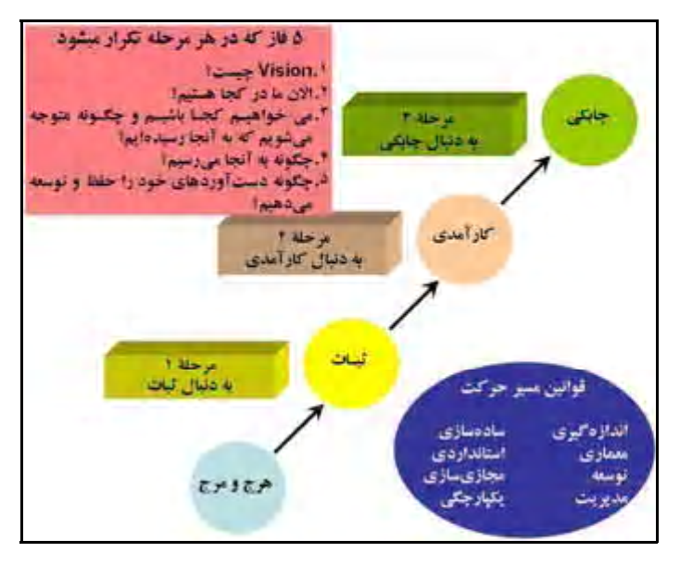
شكل1-10)نقشه راه مديريت جديد IT
در شكل 1-10،نقشه راه مديريت جديد IT را نشان داده ايم.در اين شكل سه مرحله اصلي(ثبات،كارآمدي و چابكي)وپنج فاز كه در هر يك از سه مرحله فوق بايد تكرار شود و همچنين قوانين مسير،نشان داده شده است.
در اولين قدم،بايد انتظار هرج و مرج و نابساماني را در هر سازماني داشته باشيم.در چنين شرايطي،مديران ارشد به سرعت متوجه عدم برآورده شدن نيازهاي كاري مي شوند.يكي از روش هاي رهايي از چنين حالتي،توجه به سرويس ها به جاي مؤلفه ها است.
شايد در نگاه اول اين موضوع برايتان خيلي مهم يا جذاب نباشد،ولي خيلي سريع متوجه مي شويد كه سرويس ها و مؤلفه ها داراي تفاوت هاي اصولي با يكديگر هستند.سرويس ها ذاتاً ماهيت بالا به پايين دارند و در حقيقت،ارائه سرويس نبايد با تغيير نيازمندي ها،از كار بازايستد و بايد به صورت مستمر به عملكرد خود ادامه دهد.
با يك مثال نشان مي دهيم كه سطح استفاده و انتظار از سرويس ها لزوماً ربطي به كيفيت مؤلفه ندارد،هر چند كه از آنها هم بي تاثير نيست.از سازمان ها،راه رسيدن به ثبات را راه استفاده درست از مؤلفه مي دانند.از نظر منطقي اين كاردرست به نظر مي رسد،چرا كه اين طور فرض مي شود كه اگر بلوك هاي سازنده،درست بنا و استفاده شده باشند،قاعدتاً كل كار بايد درست باشد.در حالي كه اينطور نيست.در اين تفكر،اين طور فرض شده كه اگر بانك هاي اطلاعاتي،سرويس دهنده ها و برنامه هاي روي آنها درست كار كنند،بايد كاربران آنها نيز راضي باشند.مشكل اين نوع تفكر اين است كه سرويس گيرندگان هرگز به مؤلفه ها توجهي ندارند،بلكه به آنچه كه از مؤلفه ها بيرون مي آيد و در دسترس آنها قرار مي گيرند،توجه دارند.لذا اگر توجه بسوي رفع خواسته ايشان معطوف نباشد(سرويس)،بعد از مدتي به اين نتيجه مي رسيد كه مدت زيادي را صرف آن چيزي نموده ايد كه هيچ ارزش افزوده اي برايتان ايجاد ننموده است. به عبارت ديگر بايد تفكر بسازيم تا كارخود را تمام كرده باشيم را به تفكر بسازيم تا با كار همسو شويم تبديل كنيم.
در مرحله اي كه فكر مي كنيد به ثبات رسيده ايد،بايد وضعيت زيرساخت IT خود را سروسامان داده باشيد،چرخه دارايي هاي خود را مديريت كنيد و از مديريت درست و صحيح سرويس دهنده ها،منابع ذخيره سازي،شبكه،رايانه ها و چاپگرها و همچنين كليه نرم افزارها اطمينان حاصل كرده باشيد.هر چند كه رسيدن صددرصد به ثبات در تمام مدت مديريت زيرساخت IT،ممكن نبوده و پويايي IT ذاتاً هرج و مرج نيز به دنبال خود دارد،ولي يك مدير IT‌ وقتي مي تواند مطمئن باشد كه به ثبات رسيده،كه بتواند مانند يك مدير واحد آتش نشاني(شكل1-11)،نسبت به مشكلات پيش آمده در حداقل زمان،پاسخ دهد هدف مدير IT در اين مرحله،اجرايي بودن و عملياتي بودن بستر IT و حفظ اين شرايط به صورت دائم است.

شكل 1-11)در مرحله اول سازمان و زيرساخت IT
براي دستيابي به مرحله كارآمدي،قاعدتاً بايد مرحله ثبات را پشت سر گذاشته باشيد(هر چند كه چهره زشت هرج و مرج گاهاً دوباره در مواردي بروز مي كند).در اين مرحله،بايد به سؤالات ذيل پاسخ داده شود:
  - مهم ترين نتايج بدست آمده چيست و با چه هزينه اي؟
  - آيا در تدارك،بكارگيري واختصاص منابع كارآمد هستيم؟
  - آيا پرسنل وكاربران ما،از دانش و توانايي كافي جهت بكارگيري سرويس ها و كارآمدنمودن خود برخوردار هستند؟
  - تا چه حدي مديريت IT از نظام كارآمدي پشتيباني مي كند؟
  - آيا از استانداردهاي روز دنيا در انجام كارهايمان بهره گرفته ايم؟
بخصوص پاسخگويي به سؤال آخر،از اهميت بالايي برخوردار است.چرا كه استفاده از استاندارد،مراحل رسيدن به مرحله چابكي را نيز مشخص مي نمايد.منابع در اين مرحله،مجازي مي شوند،و اين موضوع در قالب كلاسترها و يكپارچگي منابع،خود را نشان مي دهند.در اين مرحله اهدافي دنبال مي شوند كه به شرح ذيل مي باشند:
 فرموله نمودن و خودكاركردن فرآيندهاي IT
 ارتباط دادن IT با كار،كه اين كار مستلزم برقراري ارتباط بين سرويس ها،اندازه گيري سطح كارآيي آنها و تحويل سرويس ها است.
 همسو نمودن منابع كاري با فرآيندهاي IT
 تعريف و ايجاد فرآيندهاي كاري و فرآيندهاي خدمات گيرنده هاي سرويس(مانند كارفرمايان)وانطباق آن با مهارت ها،قوانين ومعيارهاي داخلي سازمان IT
اكثر مديران IT ،در ابتدا مركز توجه شان را به ارائه سرويس ها در محيطي با دسترسي بالا،راندمان بالا،با ثبات و ايمني كافي معطوف داشته اند.اين روش ممكن است،محيطي قابل قبول براي زيرساخت IT ومنابع آن ايجاد كند،ولي به محض رسيدن به محيطي با اين شرايط،متوجه وجود جمعي از افراد،فرآيندها و سيلوهايي از انواع فناوري ها در كنار هم مي شوند كه به سرعت به فكر كم كردن حجم و تعداد آنها مي افتند.هر چند كه اين سيلوها به صورت جدا از هم به ثبات رسيده اند،ولي خيلي سريع متوجه مي شويم كه مديريت آنها در كنار همديگر،بسيار مشكل خواهد بود و در كنار همديگر،از كارآيي بالايي برخوردار نيستند و به همين دليل هم تحويل سرويس با استفاده از چنين مكانيزم هايي،با مشكلات خاصي روبرو مي شوند.براي افزايش ارزش سرويس هاي IT‌در سازمان ها،بسياري از آنها،معياري را براي اندازه گيريشان در نظر مي گيرند كه بدين ترتيب،سرويس ها وقتي از نظر مصرف كننده آن مفيد واقع مي شوند كه تا سطح بخصوصي در دسترس باشند و تحويل آنها با مشكل روبرو نشود.

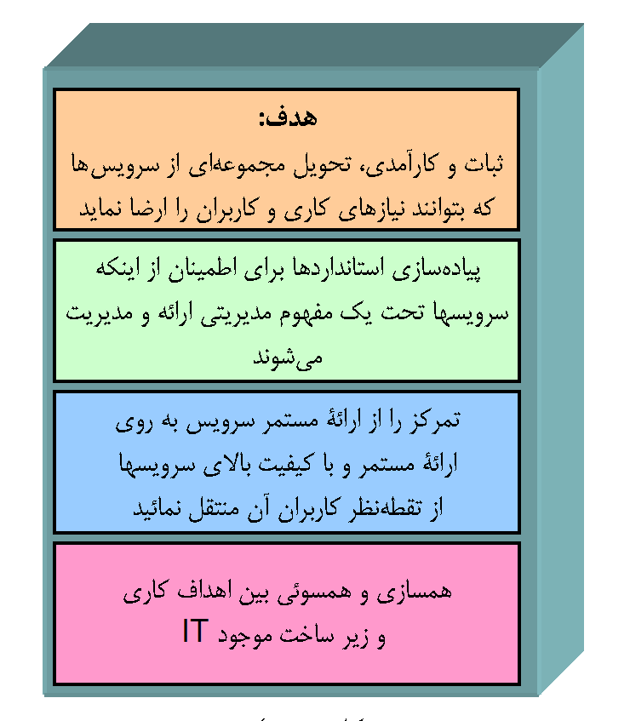
شكل 1-12)در مرحله رسيدن به كارآمدي،سازمان ها به ارائه سرويس هاي IT با كيفيت بالا مي انديشند.

براي رسيدن به آن سطح بخصوص سرويس دهي و تحويل سرويس به صورتي كه اثر IT در كارها ملموس شود،مديريت سرويس هاي IT از اهميت بالايي برخوردار مي شود.در اين حالت مديريت سرويس هاي IT‌ عملاً كار خود ر ا ارائه سرويس هاي كاري به سرويس گيرندگان خود مي دانند نه فقط مديريت مؤلفه هاي زيرساخت،مانند سرويس دهنده ها و منابع ذخيره سازي يا سيستم عامل ها.در اين جا است كه در اختيار داشتن استاندارد در تحقق مديريت درست بر منابع و سرويس هاي IT اهميت مي يابد(شكل1-12).
فرآيندهاي مديريت بر سرويس هاي IT (شكل1-13)،براي بخش پشتيباني از سرويس ها به شرح ذيل مي باشد:
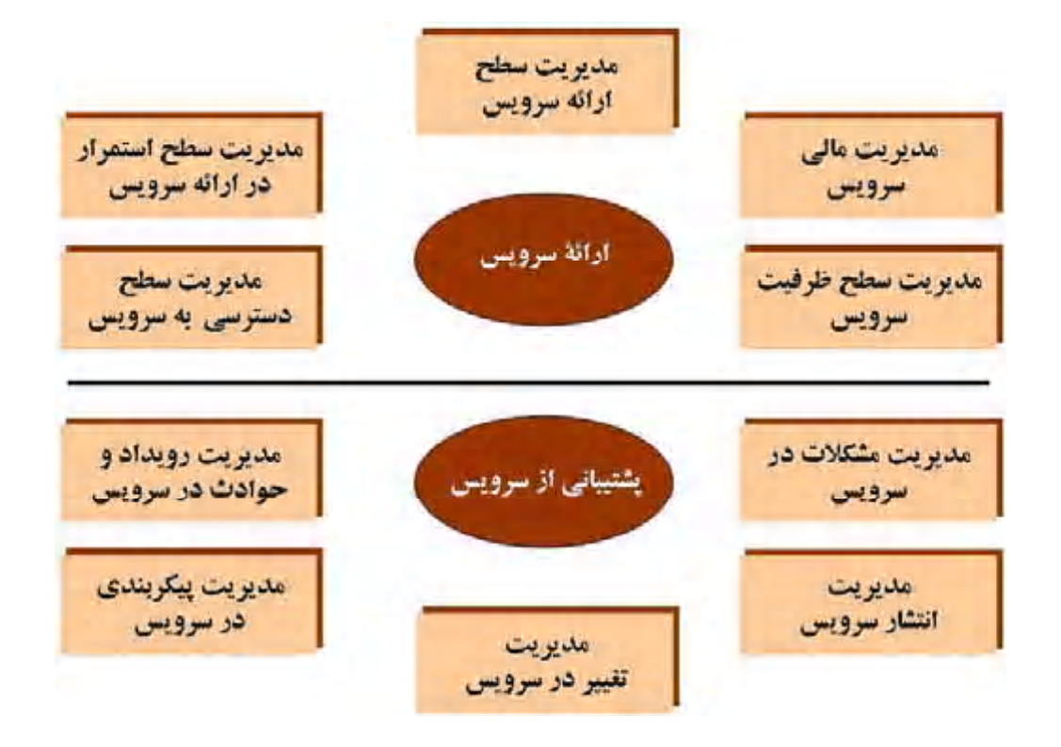
شكل 1-13)فرآيندهاي لازم در مديريت سرويس هاي IT

▪ مديريت حوادث
▪ مديريت مشكل
▪ مديريت پيكربندي
▪ مديريت تغيير
▪ مديريت ارائه سرويس
آن دسته از فرآيندهاي مديريتي كه به بحث تحويل سرويس مربوط مي شوند،عبارتند از:
▪ مديريت سطح سرويس
▪ مديريت مالي
▪ مديريت سطح دسترسي به سرويس
▪ مديريت ظرفيت
▪ مديريت تداوم سرويس IT
بد نيست قبل از پرداختن به مرحله بعدي،به آماري كه توسط دانشگاه بركلي در خصوص پيچيدگي مديريت مؤلفه هاي مختلف IT‌در سايتي كه 100 سرويس دهنده وب بر نامه هاي كاربردي در آن وجود دارد،نگاهي داشته باشيم.در شكل (1-14) كه توسط دانشگاه بركلي دراختيار قرار داده شده است،جدولي را مشاهده مي نماييد كه تعداد مؤلفه هايي كه بايد در چنين سايتي مديريت شوند،به معرض نمايش گذاشته شده است.چنين آمارهايي،اهميت تخصص بر مديريت پيكربندي را بهتر براي ما روشن مي نمايد.
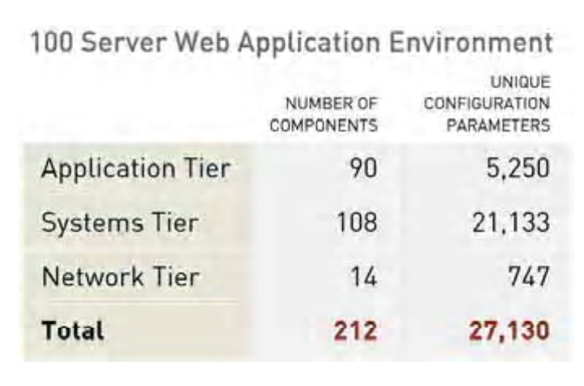
شكل 1-14)ارتباط تعداد پارامترهاي قابل پيكربندي و تعداد مؤلفه ها در سايتي با 100 سرويس دهنده برنامه كاربردي

پس از دستيابي به دو مرحله قبل يعني ثبات و كارآمدي،آمادگي جهت ورود به مرحله چابكي وجود خواهد داشت.براي اين مرحله،مديران IT بايد سيستم ها،فناوري ها،معيارهاي اندازه گيري سطح سرويس و ابزار و محيط خودكار شده اي را در دست داشته باشند.در اين مرحله زيرساخت IT ، برنامه هاي كاربردي وسرويس ها بايد به صورتي باشند كه بتوان به نيازهاي كاري،در دم پاسخ داد.يكي از مهمترين مسائل،در رسيدن به چابكي،مجازي نمودن منابع است.در مرحله كارآمدي،منابع به صورت عمودي براي هر سرويس تحت كنترل هستند(شكل 1-15)،ولي در اين مرحله به جاي سيلويي فكركردن(مديريت عمودي برمنابع)،بايد به مديريت افقي يا بهتر بگوييم مديريت مبتني بر انباره منابع بپردازيم.
مدل مديريت جديد IT ،قصد دارد كه از دارايي هاي IT همچون موتوري در راه پيشرفت كاري و تجاري سرويس گيرندگان آن بهره برد.
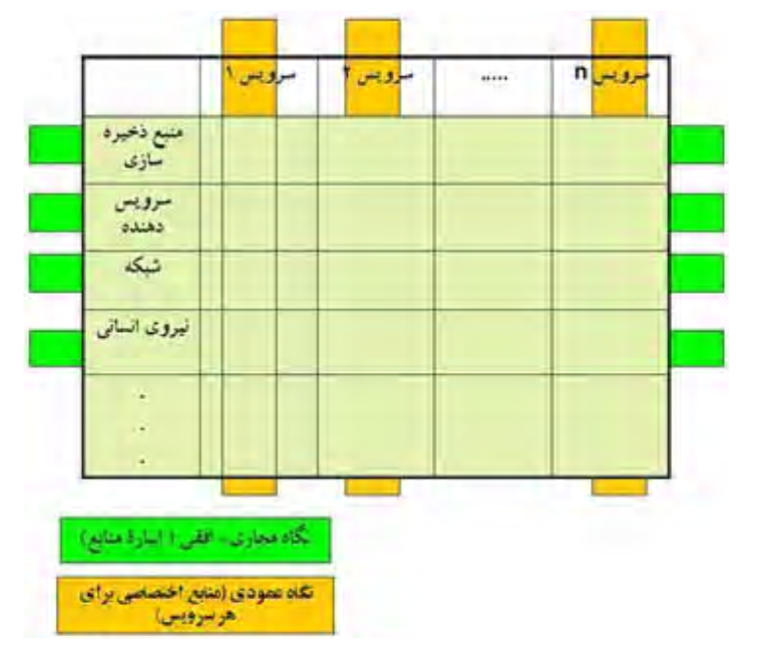
شكل 1-15)مديريت بر منابع IT به صورت انباره اي نه به صورت اختصاصي
در اين فاز قصد داريم زمان اعمال تغييرات در سرويس هاي IT را تا حد ممكن كاهش دهيم(چابكي در ارائه سرويس)،كمترين هزينه و تلاش را در پشتيباني از تغييرات IT صرف نماييم و بالاخره بتوانيم زيرساخت خود را 100 درصد مجازي نماييم و به صورت افقي طبق شكل (1-15) منابع را مديريت و به سرويس ها اختصاص دهيم.در اين مرحله نيز مانند مرحله قبلي،بايد به سؤالاتي قبل از رسيدن به هدف نهايي پاسخ داد كه عبارتند از:
 تا چه مرحله اي چابكي را در كارهايي كه توسط پرسنل،فناوري ها يا فرآيندها،مديريت يا پياده سازي مي شوند،نياز داريم؟
 تا چه حدي در خصوص تغييرات كاري خود،پرسنل و منابع را از قبل پيش بيني نموده ايم و مي توانيم آنها را به موقع در دسترس قرار دهيم؟
 آيا پرسنل موجود،توانايي ها و مهارت هاي لازم را در مواجهه با چابكي سازمان دارند؟
 تا چه حدي مديريت IT و فناوري هاي آن،از چابكي در سطح سرويس هاي كاري سازمان مي تواند پشتيباني نمايد؟
 آيا در پياده سازي چابكي از تجربيات موفق جهاني استفاده نموده ايد؟
همان طور كه در مرحله قبلي هم صادق بود،در اين مرحله نيز به دنبال روشي هستيم كه بتوانيم چابكي را با حفظ ثبات و كارآمدي در سازمان خود پياده سازي نماييم.در انتهاي اين مرحله،منابع بايد به صورتي پياده سازي و بكار گرفته شوند كه بتوان به آنها،صفت مجازي شده و آزاد را اطلاق نمود.

اهداف در اين مرحله به شرح ذيل مي باشند:
○ اولويت بندي فعاليت هاي IT با نيازهاي كاري
○ مديريت كامل و انتها به انتهاي كار
○ ايجاد فرهنگ مديريت سرويس ها بر اساس نيازهاي كاري
○ بهينه سازي در بكارگيري منابع و كارآيي فرآيندهاي كاري و برنامه هاي كاربردي
○ مجازي سازي كامل مراكز داده
همان طور كه در خصوص روش مديريت جديد در IT نشان داده شد،يكسري معاملات حركتي در مدل جديد مديريت IT وجود دارد كه عبارت بودند از: ساده سازي،استانداردسازي، مجازي سازي،يكپارچه سازي،اندازه گيري،معماري،توسعه وبالاخره مديريت.كه در جدول(1-3)،آنها را با ذكر يك نمونه،بيشتر توضيح داده ايم:
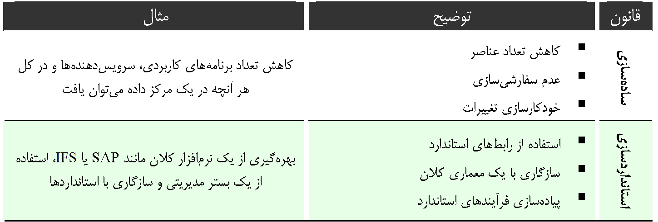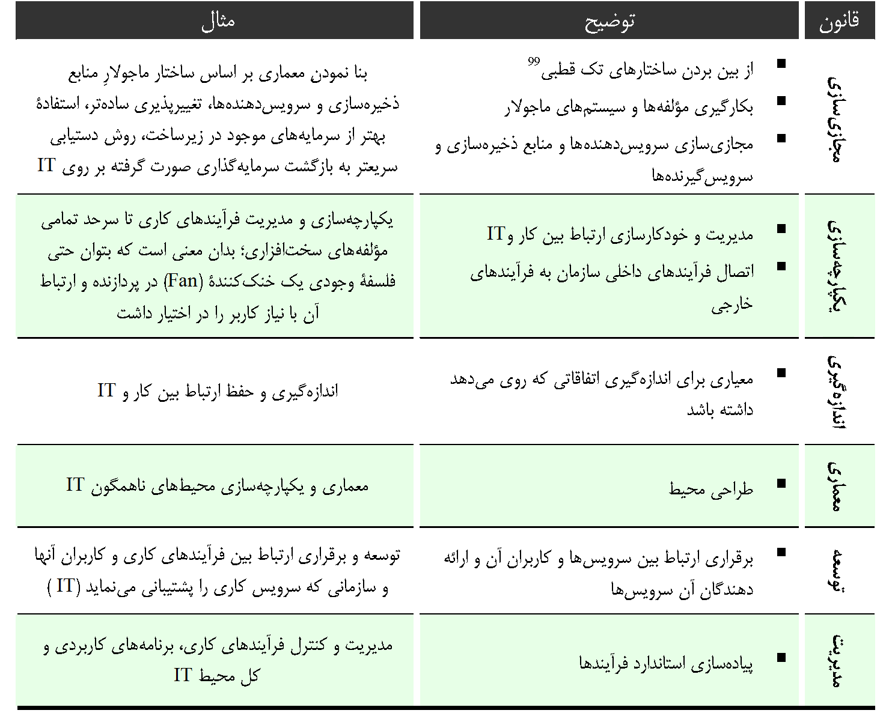
جدول 1-3)معادلات حركتي در مدل جديد مديريت IT

1-20- جايگاه استاندارد در مديريت جديد زيرساخت هاي IT
يك مدير IT همواره در حال بررسي و محك جنبه هاي مختلف عمليات كاري،پرسنل،فرآيندها،كاربران،سرويس ها،فناوري و روش مديريت و استراتژي هاي مقرر شده در راه رسيدن به هدف سازمان است.
در يك سازمان با مديريت IT در سطح چابك،تعيين سطح چابكي نيز به مجموعه وظايف مديريت فوق اضافه مي شود.مديران IT بايد بدانند كه هدف از محك زني اطمينان از افزايش تاثير (انجام كار درست) و كارآمدي(انجام درست كار) است.
به خاطر پيچيدگي موجود در مراكز داده،گروه هاي مختلفي مسئول نگهداري سرويس هاي مركز داده هستند.شركت هاي بزرگ در اين خصوص از استانداردهاي جهاني استفاده مي نمايند و در صورت لزوم برخي از آنها را تغيير و سفارشي براي كاربري خود مي نمايند.به عنوان مثال شركت مايكروسافت گروه هاي ذيل را(كه برگرفته شده از استاندارد است)جهت پشتيباني و راه اندازي سرويس هاي ارائه شده در مراكز داده مبتني بر محصولات خود،معرفي نموده است(شكل 1-16):
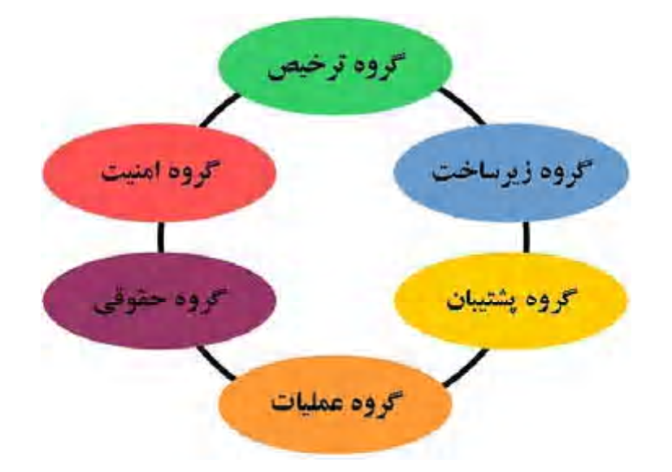
شكل 1-16)مدل پرسنلي در مديريت مركز خدمات داده
○ گروه ترخيص سرويس ها : اين گروه كليه امور مربوط به ارائه سرويس هاي جديد،پيكربندي آنها،تغييرات مورد نياز و ارزيابي كيفيت آنها را بر عهده دارد.
○ گروه عمليات : مانيتورينگ،نگهداري و مديريت روز به روز محيط را برعهده دارد.
○ گروه امنيت : كليه مسائل مربوط به امنيت،سياست گذاري هاي آن و كنترل آنها را بر عهده دارد.
○ گروه پشتيباني : امور مربوط به Help Desk ،پشتيباني در محل يا از راه دور كاربران را بر عهده دارد.
○ گروه حقوقي : كليه امور مربوط به بازرگاني،خريد،كنترل قراردادها با شركت هاي دولتي و خصوصي را بر عهده دارد.
○ گروه زيرساخت : طراحي و پياده سازي محيطي براي برآوردن نيازهاي فعلي و آتي مركز خدمات داده را بر عهده خواهد داشت.
با در اختيار داشتن گروه هاي كاري فوق الذكر،مديران مركز داده بايد روال وفرآيندهايي را بر اساس نيروي انساني موجود و در دسترس خود پيش بيني نمايند.روش هاي مختلفي براي انجام اين كار با كمك فرآيندهاي مديريتي ارائه شده است.مثلاً شركت مايكروسافت مدل نشان داده شده در شكل(1-17) را براي نگهداري از سرويس ها ارائه داده است و فرآيندهاي مديريتي مذكور را نيز در چهار بخش توزيع نموده است كه در ادامه آن را برايتان ذكر كرده ايم.
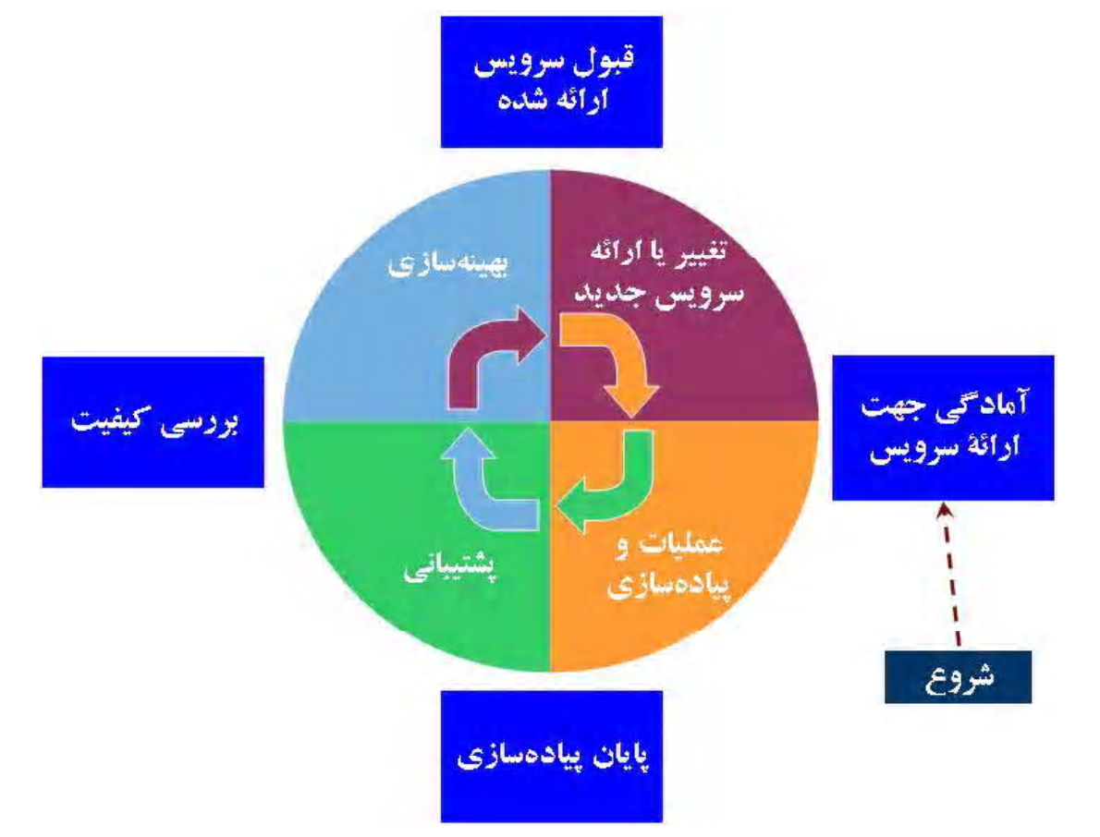
شكل 1-17)نمونه اي از مدل فرآيندهاي مديريتي در مراكز داده
چهار مرحله فوق كه در كادرهاي آبي رنگ(اطراف) نشان داده شده اند،توسط رويه ها و روال هاي مديريتي ذيل كنترل مي شوند.اين مدل مايكروسافتي،به مقدار زيادي به استانداردهاي جهاني شباهت دارد:
آمادگي جهت ارائه سرويس كه شامل فعاليت هاي روزانه در خصوص نگهداري،كارآيي و بهره وري سرويس ها است:
▪ مديريت سرويس هاي دايركتوري
▪ زمانبندي وظايف
▪ مديريت شبكه
▪ مديريت چاپ و ابزارهاي خروجي
▪ مديريت امنيت
▪ كنترل و مديريت سرويس ها
▪ مديريت منابع ذخيره سازي
▪ مديريت سيستم
پشتيباني كه پس از پياده سازي آغاز مي گردد و شامل روش هاي حل سريع مشكلات و نيازمندي ها است:
▪ فعاليت هاي مربوط به مديريت سرويس ها
▪ مديريت وقايع
▪ مديريت مشكلات
▪ سرويس و خدمات
بهينه سازي كه تغييرات لازم جهت پياده سازي راندمان،كيفيت،سطح دسترسي و هزينه ها را ارائه مي نمايد:
▪ سرويس هاي مربوط به مديريت سرويس
▪ مديريت سطح سرويس
▪ مديريت سطح دسترسي
▪ مديريت ظرفيت
▪ مديريت مالي
▪ مديريت ثبات سرويس
▪ مديريت پرسنلي
قبول سرويس كه شامل فناوري ها،سرويس ها،سيستم ها،برنامه هاي كاربردي و سخت افزارهاي جديد است:
▪ كارهاي مربوط به مديريت سرويس
▪ مديريت تغيير
▪ مديريت پيكربندي
▪ مديريت ارائه سرويس
در خصوص محك فرآيندهاي بكار گرفته شده در مديريت زيرساخت هاي IT‌ نيز استانداردهايي وجود دارد كه مطابق آن استانداردها،فرآيندهاي مديريت زيرساخت و توانايي هاي لازم براي مديريت آن مشخص مي گردند.
قبلاً نيز در خصوص رويه هاي مديريت مشكل،مديريت پيكربندي،مديريت سطح سرويس و همچنين فرآيندهاي ظرفيت سنجي و تداوم سرويس در پشتيباني از سرويس هاي IT مطالبي را خاطر نشان كرديم.تمامي آنچه كه در بالا ذكر شد در مجموعه استانداردهاي مديريت فرايندهاي زيرساخت IT مي گنجد.

1-21- روش بررسي وضعيت موجود
براي اينكه بتوانيم بطور مستمر فرآيندهاي مديريتي خود را محك بزنيم،لازم است كه رويه هاي محك زني خود را نيز تهيه و انتخاب كنيم.دو روش مديريتي معروف دولتي براي رديابي و مميزي كه امروزه متداول است عبارتند از Sarbanes-Oxley و Hippa كه در كشورهاي غربي به كرات بكار گرفته شده اند.

1-22- ارتباط Sarbanes-Oxley با معماري كلان
در كشورهاي توسعه يافته معمولاً يك چرخه ثابت و رو به رشدي جهت ايجاد اهرم هاي كنترلي دولت بر درآمدها و سود حاصله در شركت ها و سازمان هاوجود دارد.كنترل افراطي باعث از بين رفتن نوآوري ها و همچنين حيات شركت هاي خصوصي مي گردد و از طر ف ديگر تفريط در آن نيز باعث سوءاستفاده و سودجويي برخي از شركت ها و سازمان هاي طمع كار و از بين رفتن اعتماد عمومي مي گردد.براي ايجاد تعادل در نظارت بر شركت ها،نظارت،با مفهومي بنام "شركت هاي سودآور" شروع به كار مي نمايد.ولي رفته رفته دولت با ايجاد محيطي مبتني بر راستي و درستي سعي در كنترل فرآيندهاي حسابداري شركت ها و درآمدهاي آنها مي نمايد تا اين چرخه نهايتاً به اعتماد اجتماعي منجر گردد.يكي از اين نوع كنترل ها،كنترل بر نوع تبليغات وهمچنين تجارت وارداتي به كشور است كه مثلاً از ورود تجهيزات تقلبي به بازار جلوگيري به عمل مي آورد.
Sarbanes-Oxley(SOX) كاملترين قانون محقق شده كنترلي است كه در زمينه فوق الذكر تدوين شده است.
يكي از جنبه هاي روشن SOX آن است كه قوانين آن در سطح دولتي طراحي شده و قابل استفاده در سطح يك سازمان يا شركت كوچك يا متوسط نمي باشد.جلوه ديگري كه در SOX مشخص است آن است كه قوانين دولتي سعي در ايجاد استقلال بين مميزين سازمان ها/شركت هاي دولتي و مديران آنها دارد.
از طرفي سيستم هاي IT نيز زيرساخت لازم جهت حسابداري و گزارش دهي سازمان هاي دولتي را برايشان مهيا مي نمايند.قبل از ايجاد بسترهاي كامل و پيچيده امروزي IT ،معمولاً عمليات حسابداري و گزارش دهي به دولت،به صورت دستي و جمع و جور شده از واحدهاي مختلف انجام مي شد كه دقت زيادي نيز در آنها به چشم نمي خورد.معمولاً رديابي و ايجاد شفافيت در چنين گزارشاتي بسيار مشكل و گاهاً غيرممكن بود.اين فرآيندها وسيستم هاي پيچيده براي مديران IT يك مشكل اساسي و دردسر تلقي مي شد،چرا كه شركت ها سعي در شفاف نمودن حساب هاي مالي خود و سازگاري آن با SOX داشتند و اينكار جز با ايجاد بستر پرقدرت IT ممكن نبود.بسياري از شركت ها به صورت لحظه اي و نامنظم اقدام به ايجاد چنين گزارشاتي براي دولت داشتند،ولي واقعيت اين است تا زماني كه اطلاعات يكپارچه و سازگار با هم نگردند،اينگونه گزارشات تنها وقت مديران ارشد كشور را خواهد گرفت و بهره وري كامل از آن به عمل نخواهد آمد.
در كشور هاي پيشرفته بسياري از سازمان هاي بزرگ IT ،اقدام به ايجاد بسته هاي نرم افزاري نموده اند كه مدعي سازگاري آن با SOX هستند و بدين ترتيب از حسابداري تا مستندسازي فعاليت هاي شركت را انجام مي دهند.
اما شركت هاي بزرگ در آن كشورها مي دانند كه بحث SOX يك موضوع مرتبط با كار است نه يك موضوع مرتبط با فناوري.واقعيت اين است كه در اين شركت ها در طولاني مدت،بايد راهكاري مبتني بر تركيب كار – فناوري ايجاد شود كه نه تنها سازگار با استراتژي ها و اهداف كلان سازماني باشد،بلكه كاملاً هم با SOX سازگار باشد و همچنين به درستي مستند شده باشد.اين راهكار نه تنها بايد از نظر تاكتيكي درست باشد،بلكه از نظر استراتژيك نيز بايد منطبق بر نيازهاي سازماني باشد،در غير اين صورت آن نيز به زمره مواردي مي پيوندد كه بزودي بايد از شر آن راحت شويد.
حالا بياييد ببينيم كه معماري كلان چه حاصلي را در بردارد.مستندات معماري كلان در راه شفاف سازي و رديابي فعاليت هاي مختلف سازمان ها تهيه و تدوين مي گردد.فعاليت هاي سازماني مورد اشاره در معماري كلان،توسط SOXشفاف سازي و رديابي مي شوند.
مستند سازي درست در معماري كلان مي تواند منجر به سازگاري بيشتر با SOX و موارد كاري ديگري مانند مديريت ريسك و يكپارچه سازي برنامه هاي كلان گردد.
جهت دريافت وضعيت موجود خود در مديريت IT،چهار روش وجود دارد كه عبارتند از:
- مقايسه با شركت ها يا سازمان هاي همكار يا رقيب كه سرويس ها و كار آنها شباهت زيادي با كار ما دارند.
- تعيين يك استراتژي براي بررسي وضعيت سرويس ها در زمان خاص
- مقايسه با سرويس هاي مشابه ارائه شده در همان سازمان يا شركت
- استفاده از استانداردهاي جهاني
از هر يك از روش هاي فوق كه استفاده شود،براي تعيين ميزان بلوغ مديريت IT در سازمان خود،بايد نشانه گرهايي در اختيار داشته باشيم.نتايج اين گونه قياس ها عمدتاً به شكل يك سلسله عدد گزارش مي شوند.
از جمله مدل هاي بلوغ سازماني در IT مي توان به مدل هاي CMM ، CoBIT ، ISO 15504 و Servqual اشاره كرد.

1-23- مدل CMM
CMM ¹توسط انستيتوي مهندسي نرم افزار(²SEI) در دانشگاه كارنگي ملون طراحي شده است.CMM يك مدل گام به گام و مرحله اي است(بدان معني كه عناصر در مرتبط ترين جاي خود

1.Capability Maturity Model
2.Software Engineering Institute
ظاهر مي شوند)و هدف آن،بلوغ سازماني است نه بلوغ فرآيندها(شكل 1-18).

شكل 1-18)مدل CMM يك مدل مرحله به مرحله اي است.
CMM ذاتاً براي مهندسي نرم افزار ساخته شد ولي به عنوان مدلي در مديريت سرويس هاي IT نير به كار گرفته مي شود.

1-24- مدل ISO 15504
ISO 15504 برگرفته شده از يك مدل مرجع فرآيندهاي توليد نرم افزار بنام Spice است(كه البته Spice نيز خود برگرفته شده از CMM است). ISO 15504 يك مدل پيوسته و يكپارچه است(بدين معني كه تمامي عناصر آن در همه مراحل آن ظاهر مي شوند) و عمدتاً به بلوغ فرآيندها پرداخته است تا بلوغ سازماني(شكل 1-19).ماهيت نرم افزاري آن باعث شده كه بتواند به عنوان مدلي براي فرآيندهاي مديريت سرويس ها نيز بكار گرفته شود.
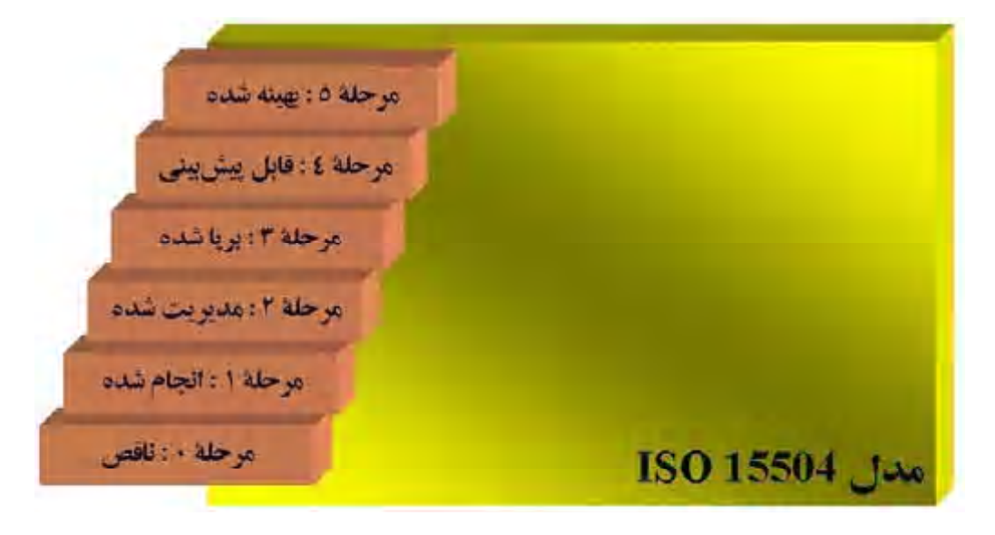
شكل 1-19)مدل ISO 15504 مبتني بر روش همپوشاني است نه مرحله اي.

1-25- مدل CoBIT
¹CoBIT توسط مجتمع كنترل و مميزي سيستم هاي اطلاعاتي (²ISACT) به عنوان يك منبع آموزشي براي مميزان رايانه اي و مالكين فرآيندهاي تجاري ارائه شده است.(شكل 1-20).
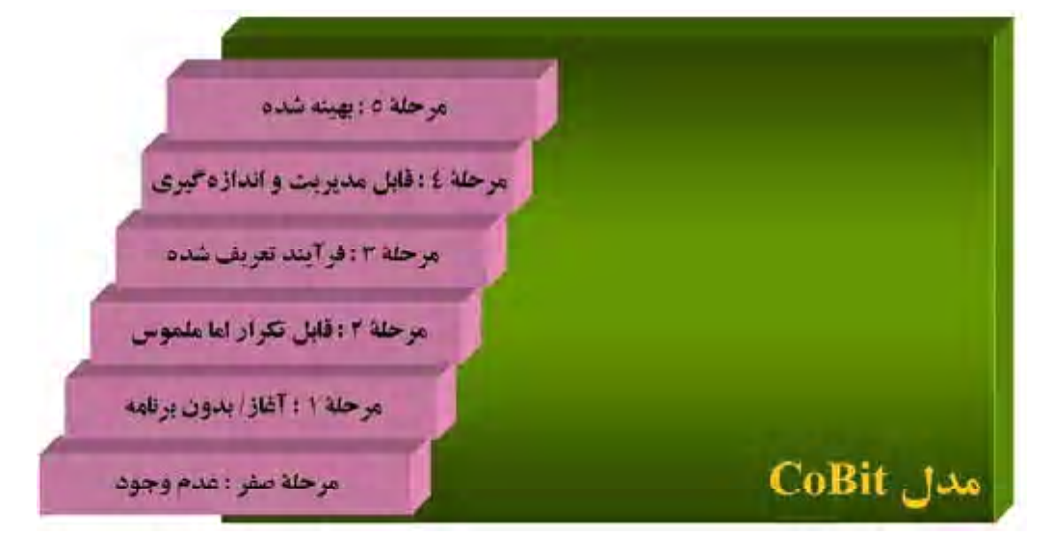
شكل 1-20)مدل CoBIT
هدف اصلي آن بر اهداف كنترلي براي اطمينان از قابل مميز بودن عناصر استوار است.مرتبط ترين اهداف كنترلي براي مديريت سرويس هاي IT ،آن دسته از كنترل هايي هستند كه به تحويل و پشتيباني از سرويس ها مربوط هستند.CoBIT اصولاً براي مميزي طراحي شده است (در اين مدل همواره بايد به اين سؤال پاسخ دهيد كه آيا به آنچه كه گفته ايد،عمل مي كنيد؟)و گرايش ارزيابي فرآيندها(آيا آنچه انجام مي دهيد،كارآمد و درست انجام مي شود؟) را در ذات خود ندارد.
آنچه تاكنون در قالب مدل هاي فوق مطرح شد،مربوط به مميزي و ارزيابي سرويس هاي IT بود.با استفاده از الگوهاي فوق الذكر و با پاسخگويي به سؤالاتي كه در مراحل مختلف دستيابي به بستر چابك،مي توان موقعيت ارائه سرويس هاي IT را براي خود مشخص كنيم.با استفاده از مدل هاي ارزيابي و مميزي،فاصله بين فرآيندها،پرسنل،فناوري و مديريت خود را متوجه مي شويم.با استفاده از آنها ريسك ها را شناسايي مي كنيم و فعاليت هاي خود را اولويت بندي مي نماييم و مبنايي بر ارتباطات مؤثر مي يابيم.با استفاده از آنها كيفيت ارائه سرويس هاي خود را به كاربران آن سرويس ها ارزيابي مي كنيم و دست آوردهاي خود را آشكارمي نماييم. بدون پاسخ به سؤال "ما الان در چه وضعي و در كجا هستيم؟"،هيچ اطميناني وجود ندارد كه در حال مصرف انرژي خود در راه درست و با منابع منطقي و معقول باشيم(يعني علاوه بر حركت در بعد درست،بايد به اندازه درست هم حركت كرد).در هر مرحله از سه مرحله رسيدن به زيرساخت چابك،مدل هاي فوق الذكر سئوالاتي را مطرح مي نمايند كه جوابگويي به آنها،جايگاه شما را مشخص مي كند.

1.Control Objectives For Information and Related Technology
2.Information System Audit and Control Association
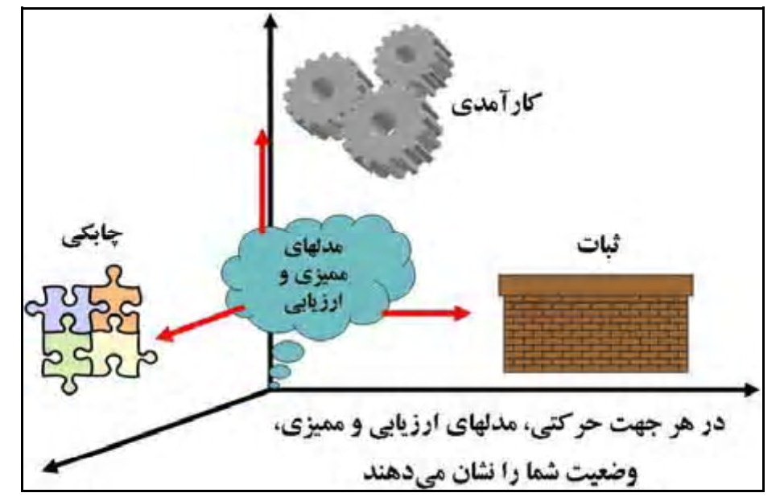
شكل 1-21)
1-26- مدل هاي تعريف و تحليل هدف
عنوان اين قسمت را مي توانستيم:"كجا مي خواهيم برويم و چگونه مي فهميم آنجا هستيم؟"نيز تعريف كنيم.مدل هايي براي تعريف دقيق هدف و روش رسيدن به آن وجود دارد.در اين قسمت مي خواهيم به موضوع مهم تعريف هدف با جزئيات بيشتر بپردازيم.دانستن دقيق هدف،كمك مي كند تا در انتهاي پروژه هاي IT خود،بتوانيد دستاوردهايتان را ارزيابي نماييد.تكنيك هاي مختلفي در تعريف هدف وجود دارد كه در ذيل با ذكر اسامي آنها آشنا مي شويم و از ذكر جزئيات صرف نظر مي كنيم و خواننده محترم مي تواند در صورت تمايل به مطالعه جزئيات آنها بپردازد:
◆ مدل SMART ¹
❖ مدل GQM ²
⬥ مدل Balanced Scorecard
 فاكتورهاي مهم در موفقيت( CFSs³ ) و نشانه گرهاي كليدي كارآيي (4KPIs )
آنچه كه تاكنون ذكر شد،تنها گوشه اي از فرآيندهاي درست مديريت IT در سطح مراكز داده و واحدهاي IT سازمان هاي بزرگ است.همان طور كه از آن مطالب مشخص است،مديريت روشمند و هدفدار در اينگونه پروژه ها،نياز به توانايي مديريتي بالا و تجربه زيادي دارد.

1.Specific ,Measurable.Archivable,Realastic,Time-Related
2.Goals,Question and Metrics
3.Critical Success Factors
4.Key Performance Indicators

